附件5
苏州市财政专项资金管理系统

主
管
部
门
操
作
手
册

苏州企业征信服务有限公司
二〇二二年十月
目 录
1 进入系统 4
1.1 登录系统 4
1.2 首页功能按钮 4
2 项目审批 7
2.1 待办事项 7
2.2 已办事项 10
2.3 流程监管 11
3 专家管理 12
3.1 工信分组 12
3.2 专家抽取 15
3.3 评分监管 20
4 预警管理 21
4.1 预警内容 21
4.2 预警结果查询 22
5 信息管理 22
5.1 信息发布 22
5.2 项目公示 24
6 公共库 25
6.1 企业申报库 25
6.2 专项资金库 25
6.3 资料库 26
6.4 专家库 27
6.5 企业库 28
7项目管理 30
7.1专项资金类型 30
7.2专项资金项目 32
8动态表单 34
8.1表单管理 35
9工作流程 38
9.1模型管理 38
9.2流程管理 42

【注】苏州市财政专项资金管理系统技术咨询电话： 0512-68555371（周一至周五 9：00-18：00）
1进入系统
输入网址https://manage.szzxzjsb.com

1.1登录系统
输入用户名，密码和验证码，登录，进入系统。

1.2首页功能按钮
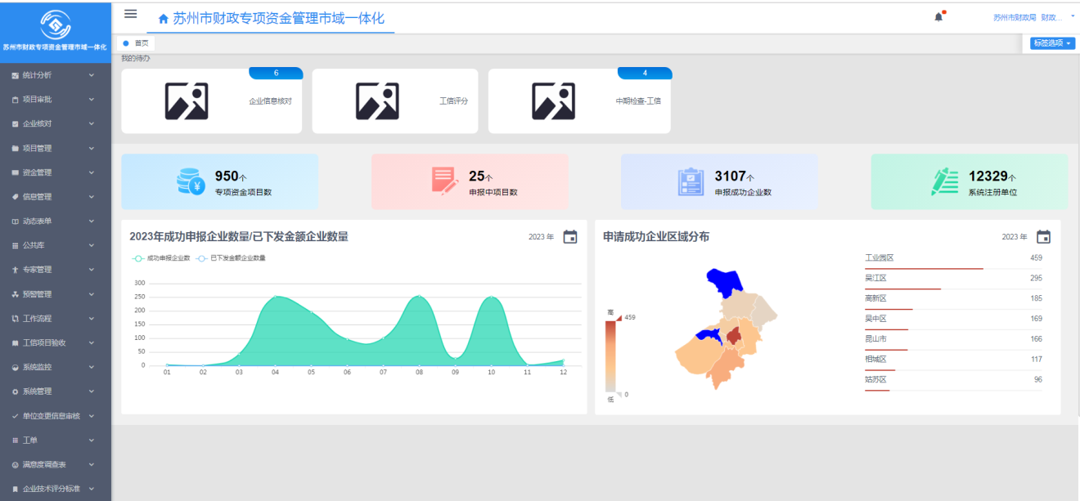
左侧为功能菜单，右上角有消息和用户信息。
- 点击右上角用户名下拉的个人中心：如下图，
- 基本信息：填写完信息后，保存即可。
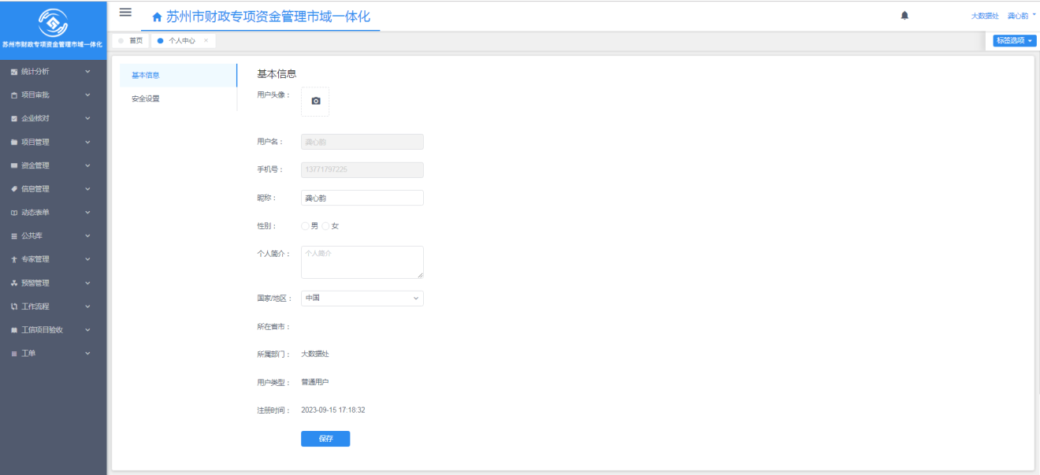
- 安全设置：如下图
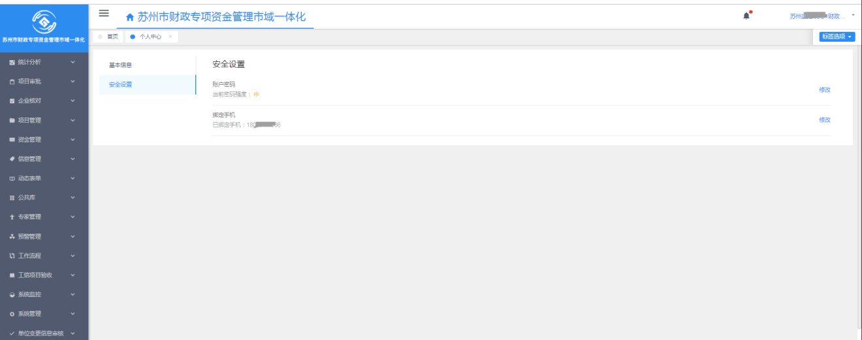
- 账户密码修改：如下图
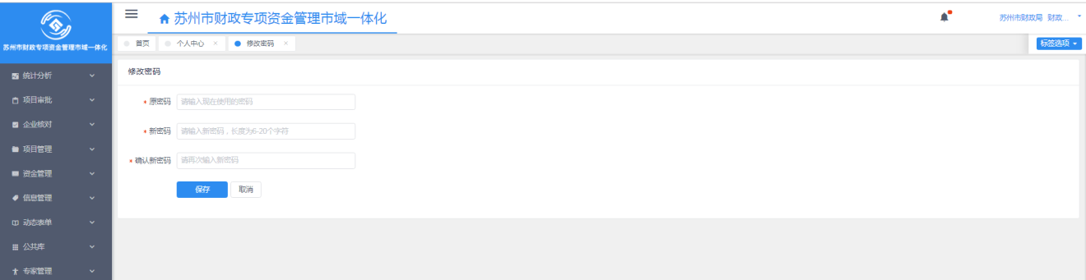
- 绑定手机修改：如下图，先进行密码认证，点提交后，点击获取验证码，提交即可修改。

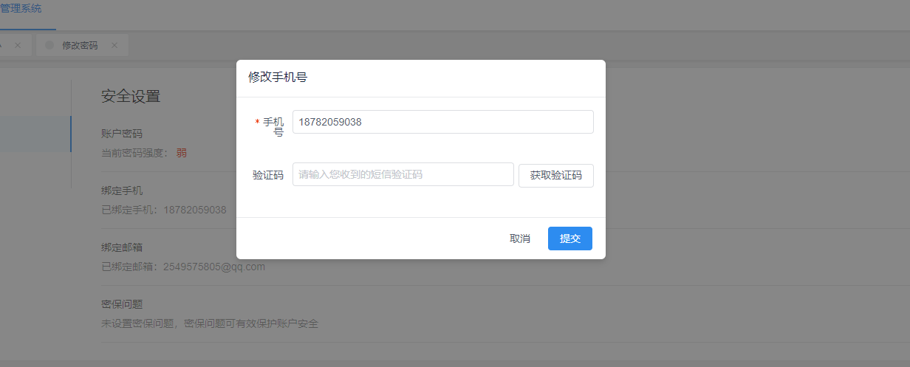
3）消息通知，如下图。
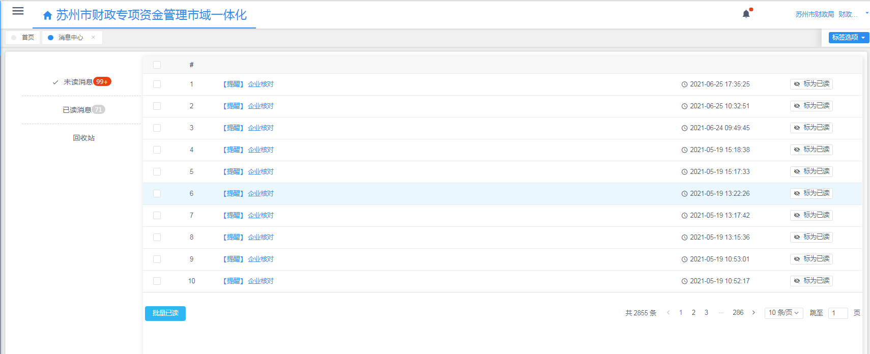

2项目审批

2.1待办事项
使用市级主管部门账户登录系统：
      - 点击待办事项，进入页面。
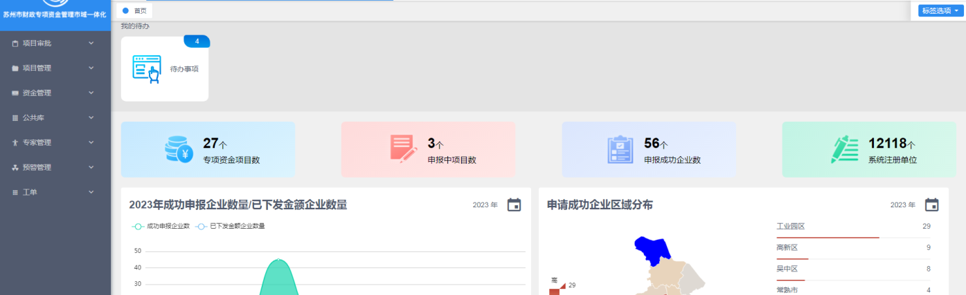

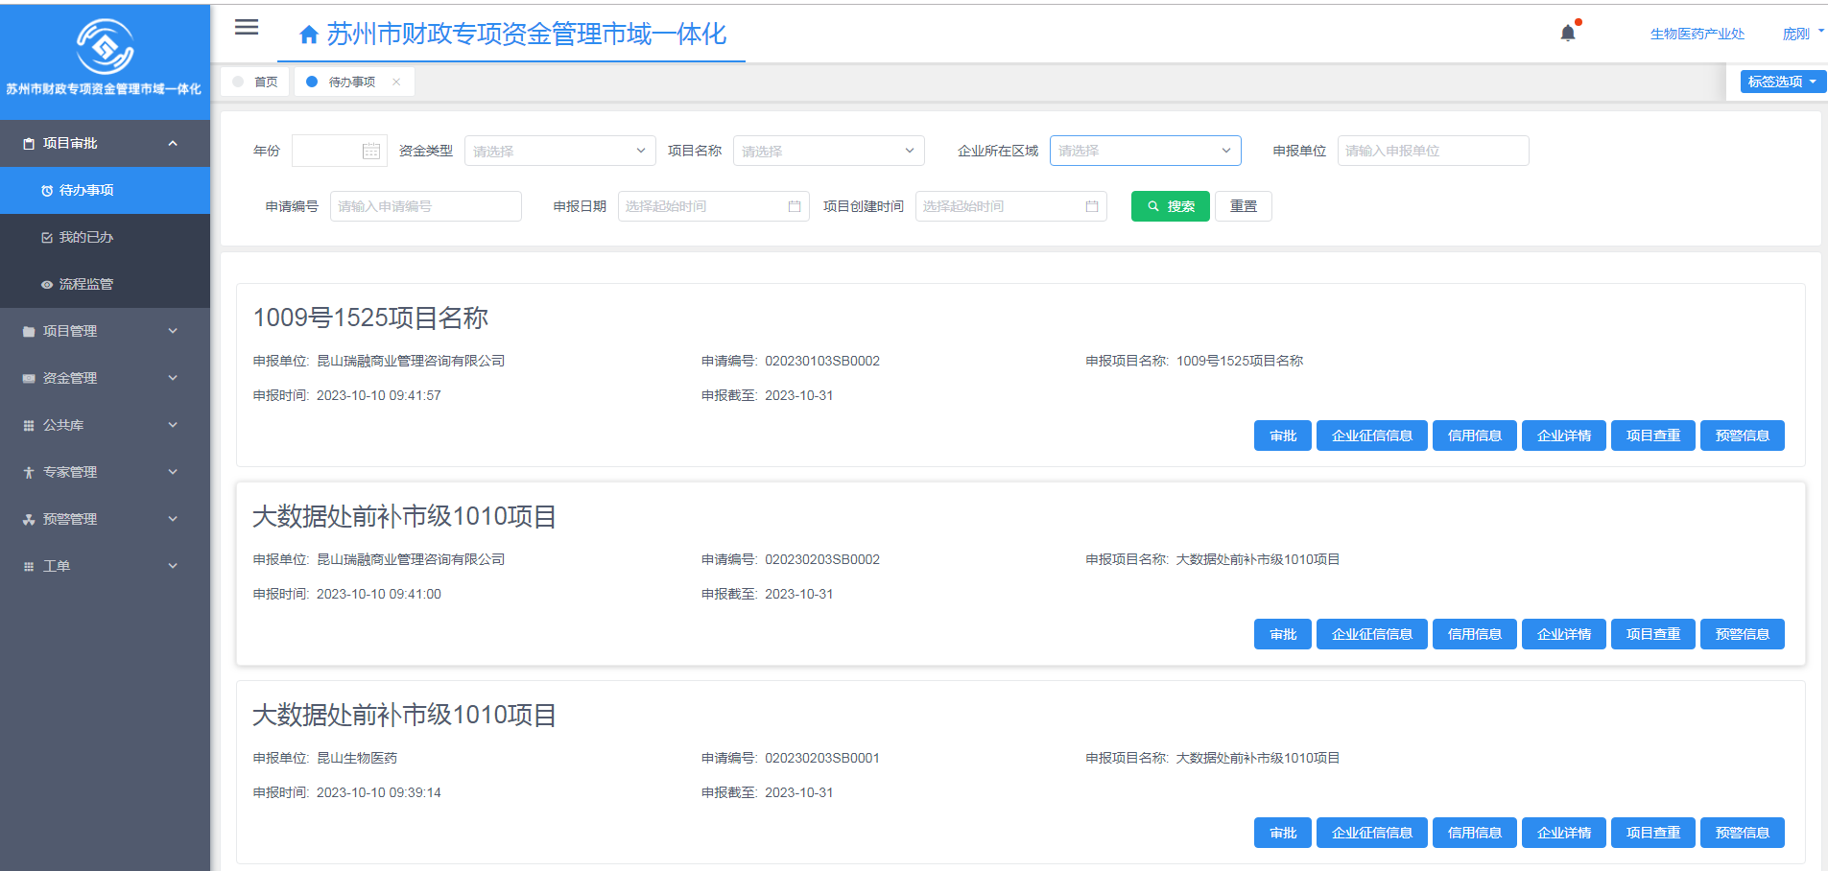
2.页面操作介绍：
2.1查询。输入年份、资金类型、项目名称、企业所在区域、申报单位、申请编号、申报日期、项目创建时间等信息，点击搜索。
2.2清空输入的信息，点击重置。
2.3点击企业征信信息，如下图，可查看该企业的征信情况
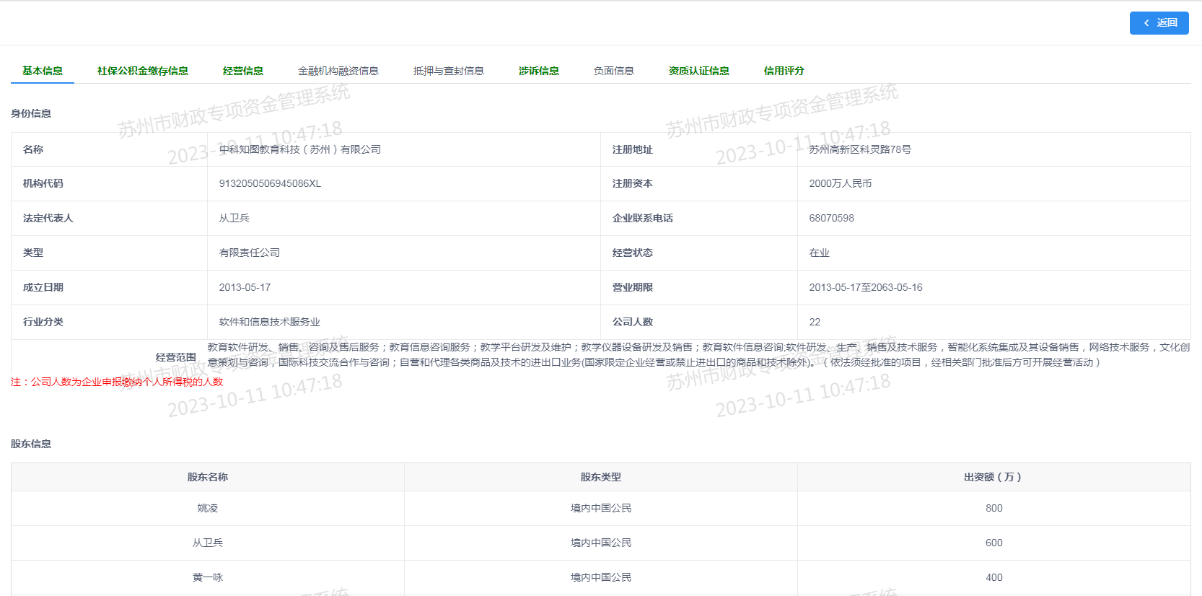

2.4 项目查重，根据企业填报的项目内容进行全库查重。
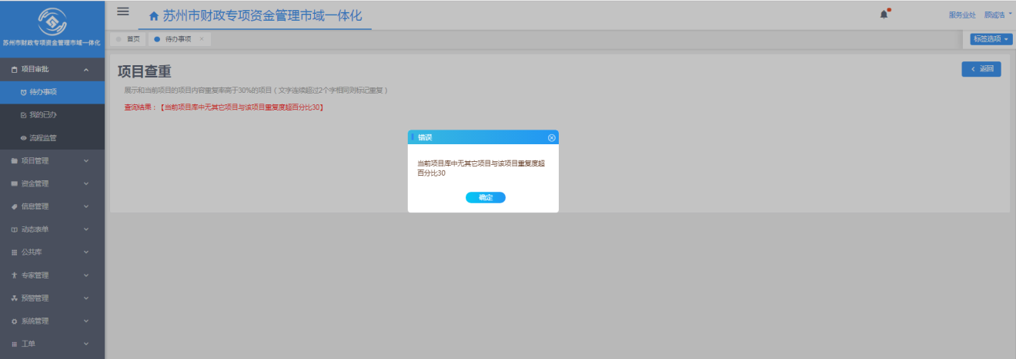
2.5 审批
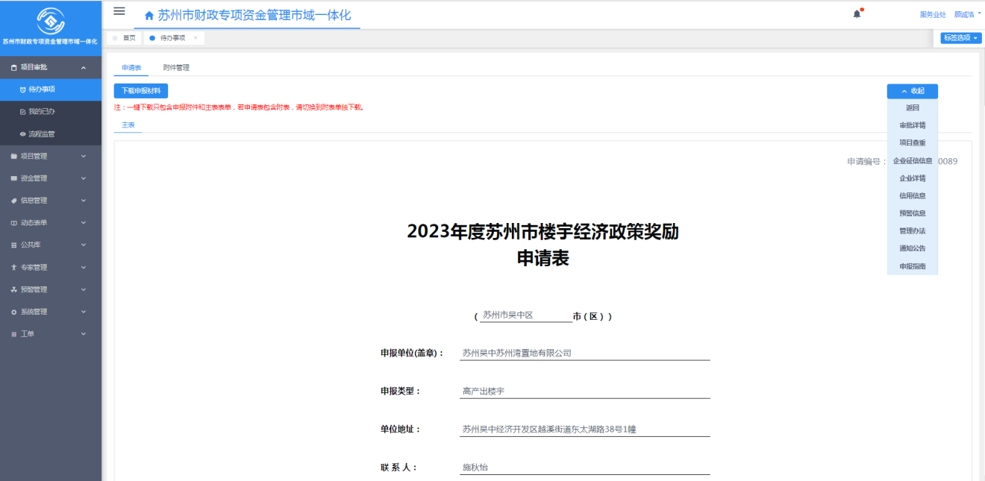
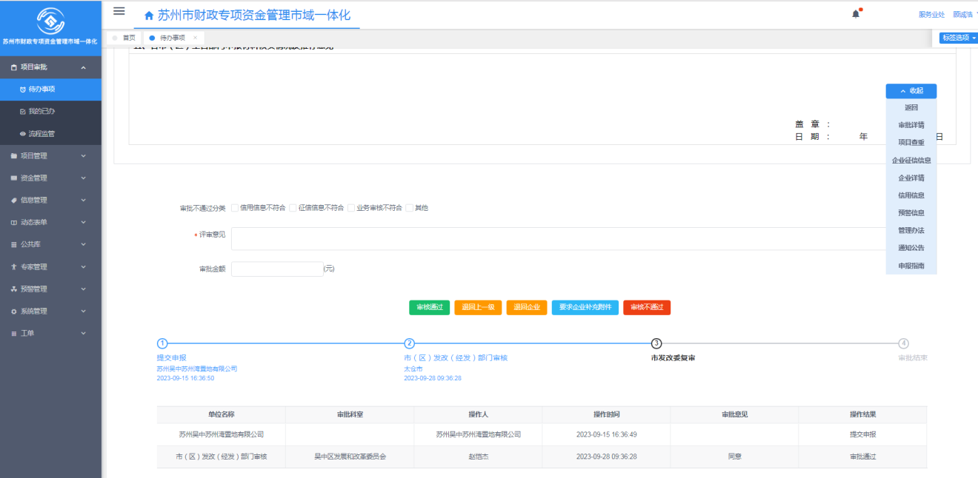
说明：
1. 市级审批会有审核通过、退回企业、要求企业补充附件、审核不通过，退回上一级。
2.退回上一级是退回给上一级审批单位，退回企业是直接退回到企业。
3.点击补充附件时，流程还处于该节点，此时让企业补充附件，企业补充完毕后再进行审批。
4.市级审批退回企业和区级超过初审截止时间退回企业时，需要输入再次提交时间，比如输入3天，表示企业要在当前时间加3天内，可再次提交，超过这个时间，则无法再进行申报。
5.点击审核通过，则流程进入下一节点，由下一节点审批人审批。
6.点击审批不通过，则该申请不通过，企业无法再修改。
7.如有发票，项目审核前需先审核发票。发票审核有同意、不同意、调整三种。

2.2已办事项
使用主管部门账户登录系统：
1.点击待办事项，进入页面。
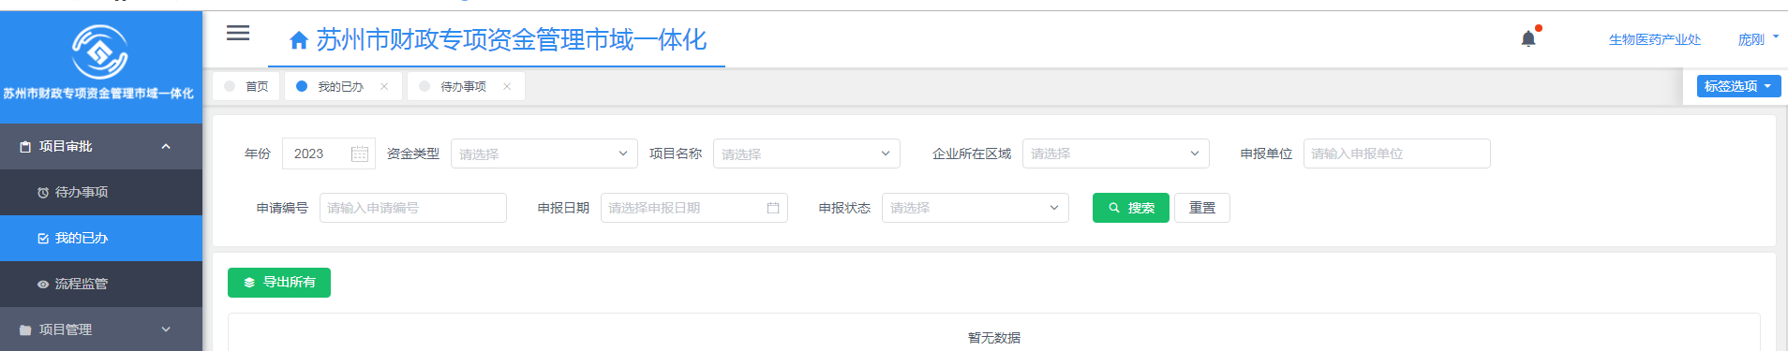
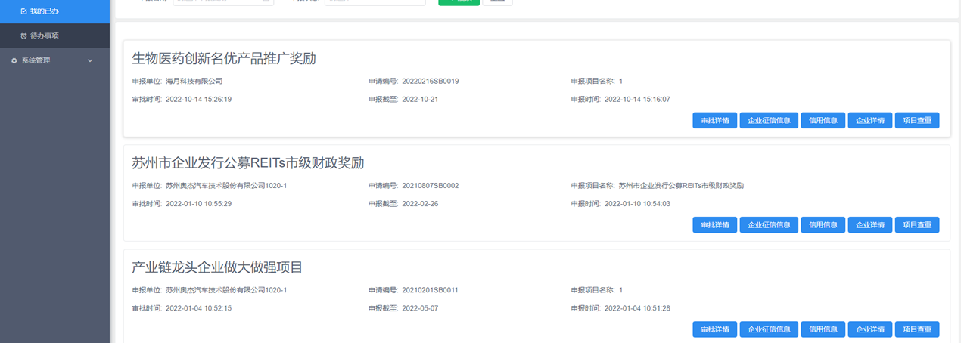

2.页面操作介绍：
2.1查询。输入年份、资金类型、项目名称、企业所在区域、申报单位、申请编号、申报日期、申报状态等信息，点击搜索。
2.2清空输入的信息，点击重置。

2.3流程监管
查询当前登录人所在部门及分管主管部门的项目申报情况：
1.点击流程监管，进入页面。
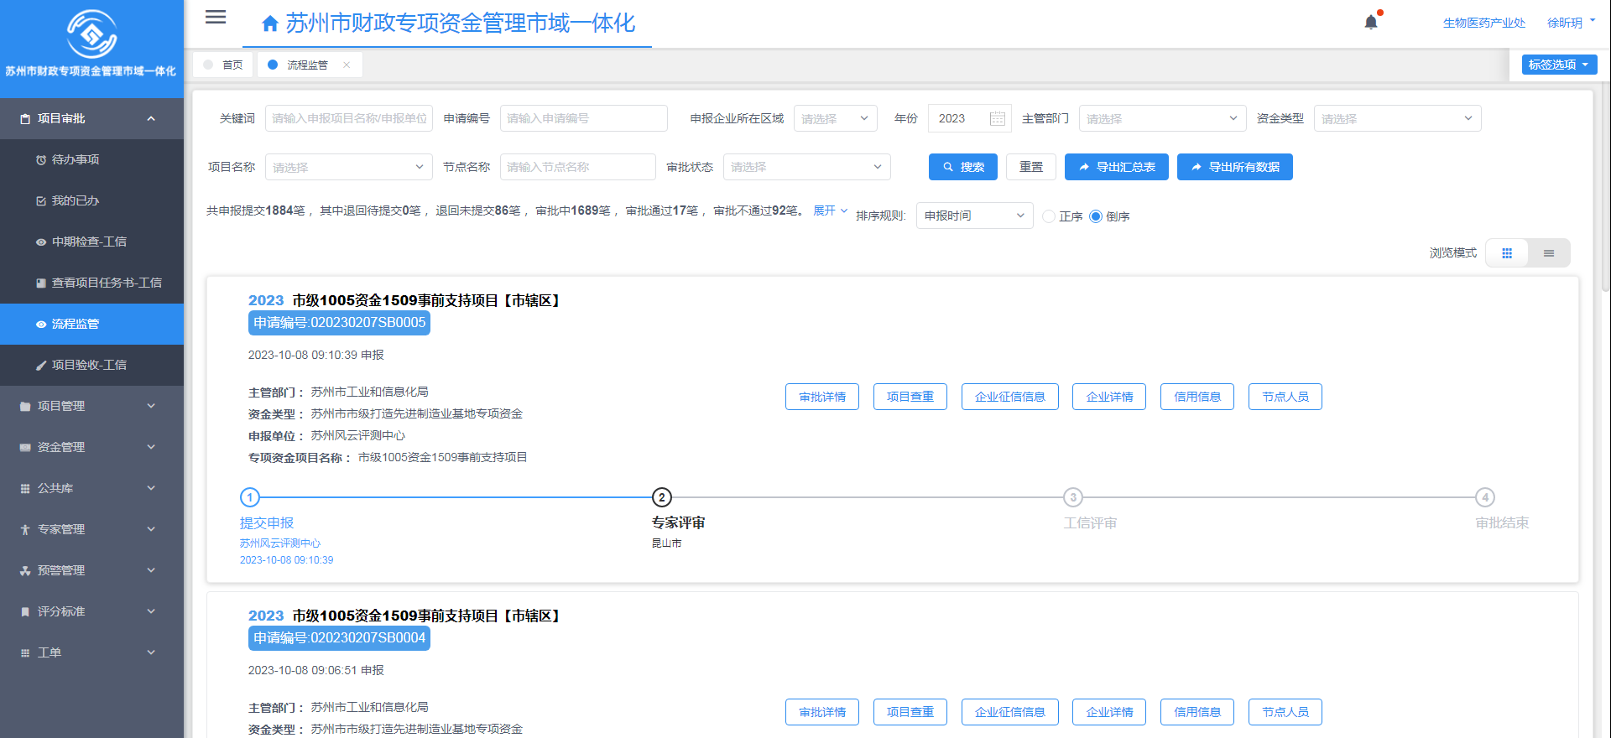
2.页面操作介绍：
2.1查询。输入关键词、申请编号、申报企业所在区域、年份、主管部门、资金类型、项目名称、节点名称、审批状态等信息，点击搜索。
2.2清空输入的信息，点击重置。

3专家管理

3.1工信分组
1.点击专家管理，点击工信分组，如下图。可根据年份、资金类型、所属组别、申报编号搜索工信分组。
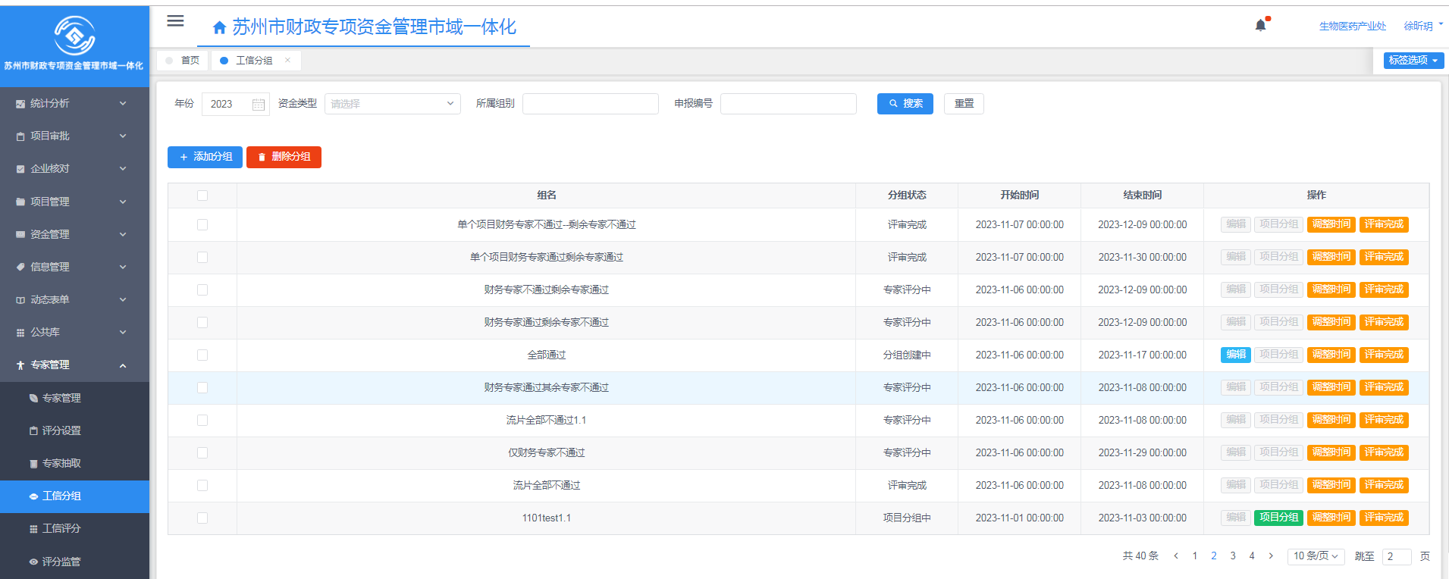
2.页面操作介绍：
2.1查询。输入年份、资金类型、所属组别、申报编号等信息，点击搜索。
2.2清空输入的信息，点击重置。
2.3点击添加分组
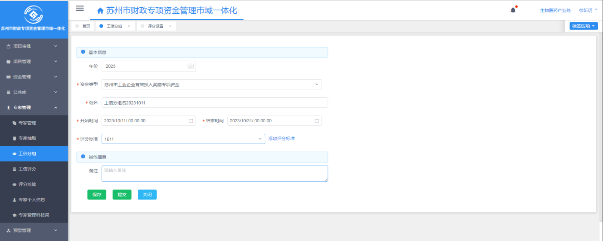
输入页面内容后，点保存可保存当前分组，分组仍可再次编辑（分组状态为分组创建中，列表编辑按键亮起，项目分组按键置灰）。点提交可提交当前分组，分组不可再编辑（分组状态为项目分组中，列表编辑按键置灰，项目分组按键亮起）。点关闭可返回工信分组列表。
2.4点击项目分组
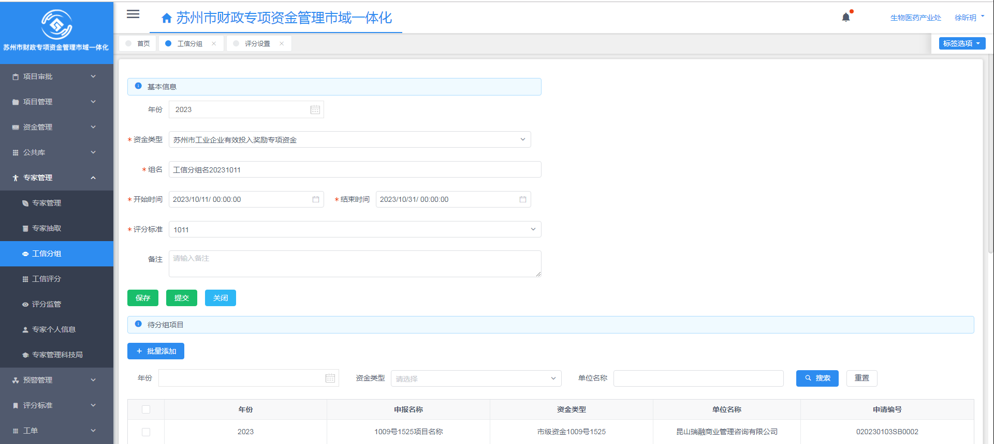
在待分组项目中按年份、资金类型、单位名称进行查询，列表展示所有满足查询条件，并且项目流程已流转至专家评审节点的项目。勾选项目后点击批量添加，可将项目添加至当前分组。点保存可保存当前分组项目，项目分组仍可再次编辑（分组状态为项目分组中，项目分组按键亮起）。点提交可提交当前分组项目，项目分组不可再编辑（分组状态为待专家抽取，项目分组按键置灰）。点关闭可返回工信分组列表。
2.5点击调整时间
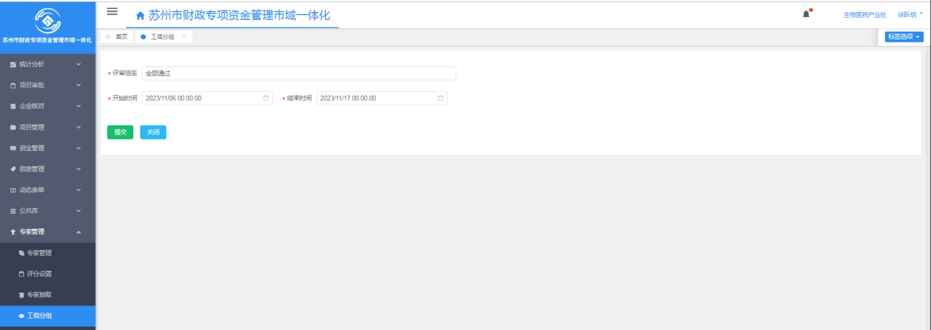
可以修改评审组名和开始结束时间，点提交可保存。点关闭可返回分组列表页面。
说明：
1.只有申报的项目已流转至专家评审节点，才可以进行项目分组。
2.提交基本信息后，基本信息不可再编辑。
3.提交项目分组后，项目分组不可再编辑。

3.2专家抽取
1.点击专家抽取，进入页面。
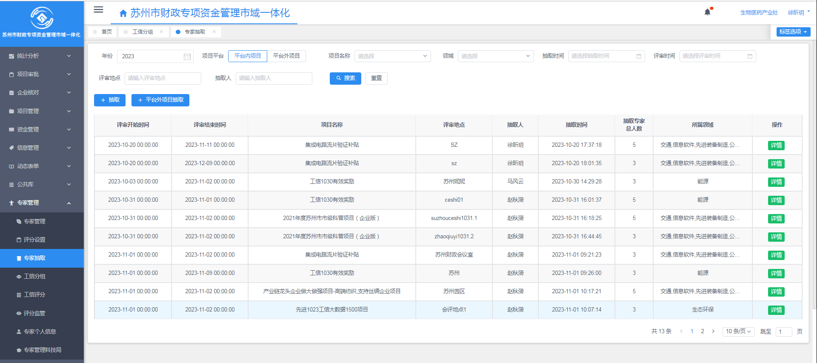
2.页面操作介绍：
2.1查询。输入年份、项目平台、项目名称、领域、抽取时间、评审时间、评审地点、抽取人等信息，点击搜索。
2.2清空输入的信息，点击重置。
2.3点击抽取
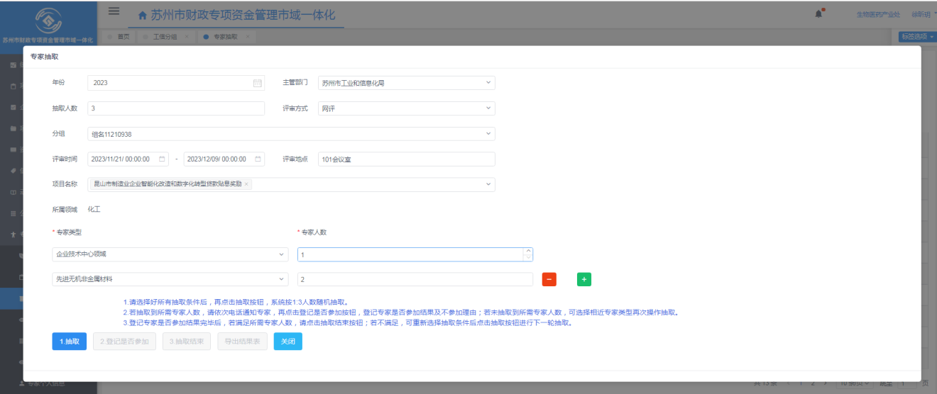
输入页面内容后，点抽取可保存当前配置，系统自动按1：3的比例随机抽取专家（抽取人数必须等于所有专家类型所需人数的总和）。点关闭可返回专家抽取列表。
抽取后的专家列表为第1轮抽取，如下图。当前页面不可编辑。（点击关闭后，当前第一轮专家会被锁定，且无法再填写参加结果，请谨慎操作。）
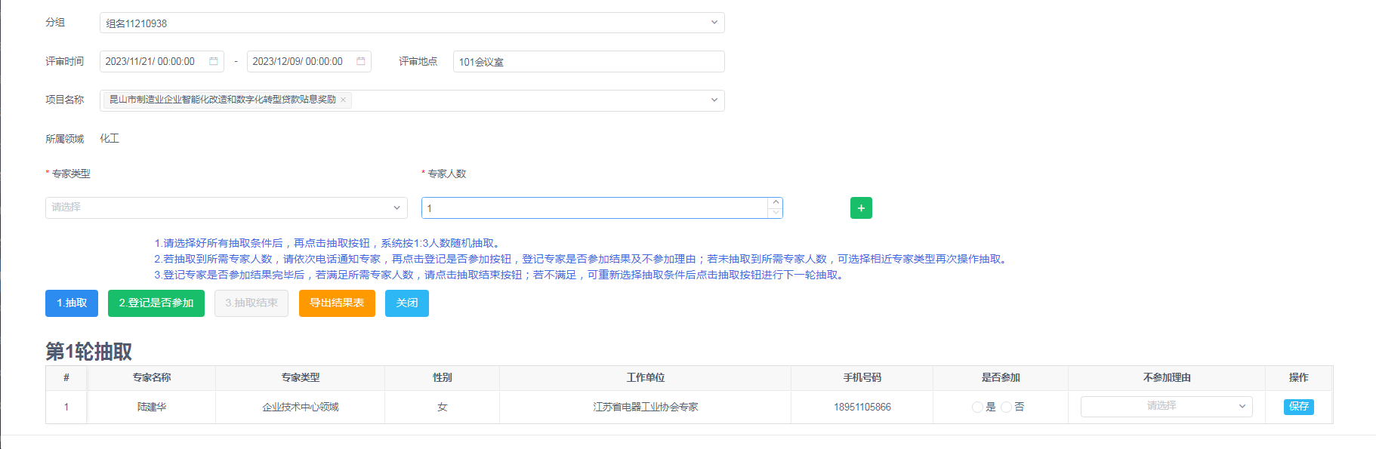
点击《登记是否参加》按钮，抽取和登记是否参加置灰，如下图。当前页面需要自上而下，依次选择专家是否参加。选择是，则可以点击保存；选择否，则需要填不参加理由，再点击保存。（专家信息保存一条后，抽取结束按键亮起。点击结束抽取会无视人数要求，强制结束专家抽取，请谨慎操作。）
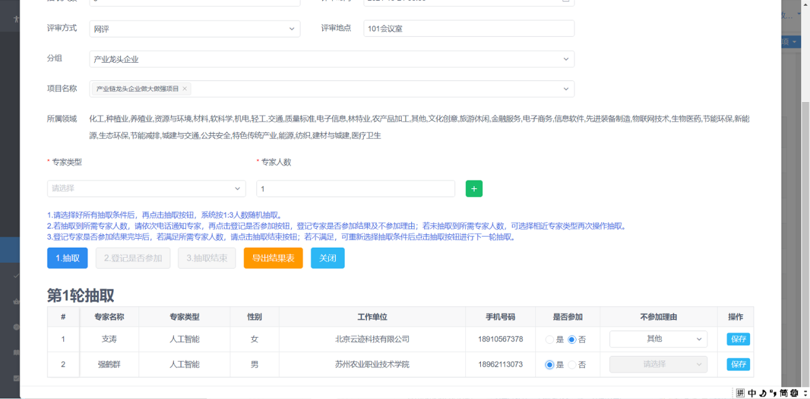
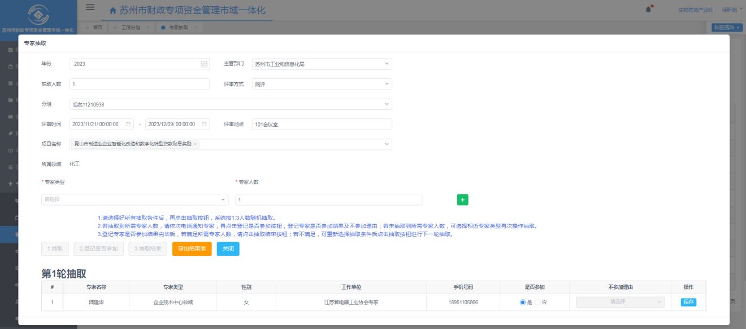
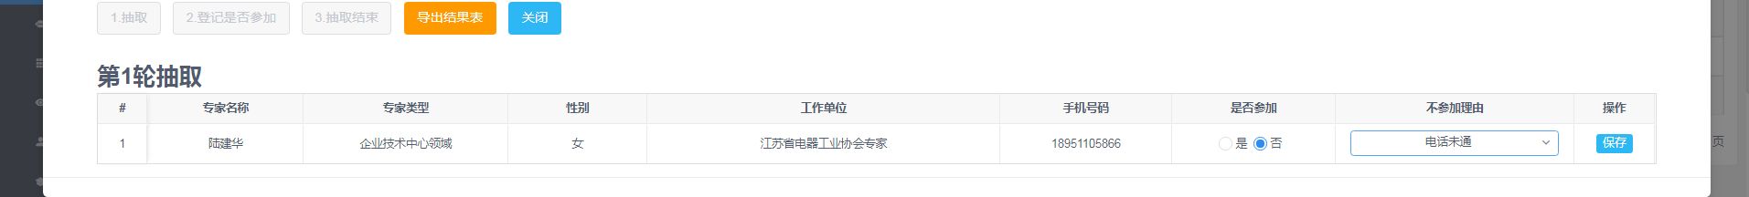
若当确认参加的专家数已满足抽取人数，则弹出提示，专家抽取可以自动结束；若全部专家全部确认后，仍不满足抽取人数，则点击抽取进行第2轮抽取。
第2轮抽取参照第1轮抽取的操作，若当确认参加的专家数已满足抽取人数，则弹出提示，专家抽取可以直接结束；若全部专家全部确认后，仍不满足抽取人数，则点击抽取进行第3轮抽取，直至专家满足抽取人数。（点击结束抽取会无视人数要求，强制结束专家抽取，请谨慎操作。）
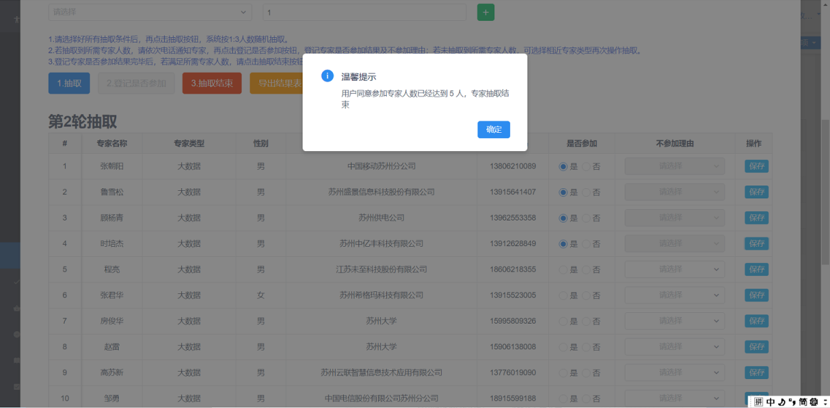
最终专家名单选择请假理由后，补抽取按键亮起，如下图。选择专家类型和人数后点击抽取，抽取后的专家列表为第1轮补抽。补抽操作参照第1轮抽取的操作，直至专家人数满足抽取要求。（补抽取和抽取相同，请谨慎操作关闭和抽取结束）
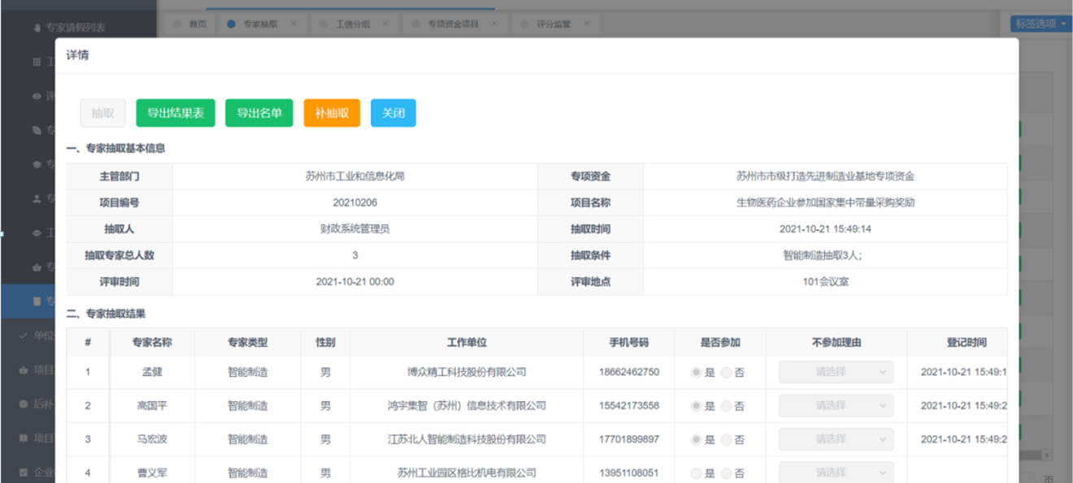
抽取详情中点导出结果表和导出名单，如下图，可以导出专家抽取的数据。
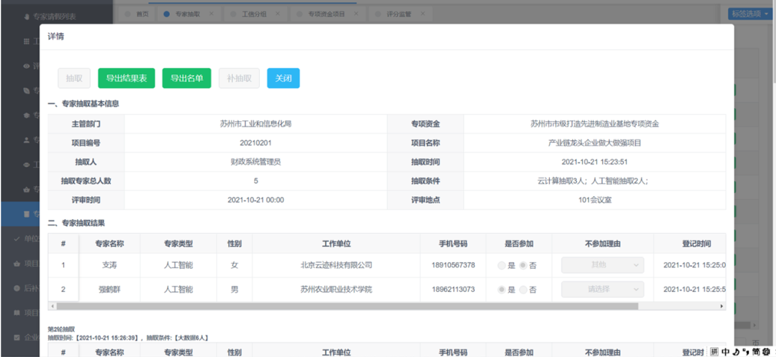
说明：
1.专家是否参加填写完成前，点击关闭会直接保存当前页未填写完成的专家参加结果，当前专家列表不可再进行操作，请谨慎操作。
2.专家抽取结束前，点击结束抽取会直接结束抽取流程，人数不足也不可继续抽取，请谨慎操作。
3.专家抽取结束后，工信分组的分组状态为专家评分中

3.3评分监管
1.点击专家管理，点击评分监管。可根据年份、资金类型、所属组别、申报编号搜索工信分组。
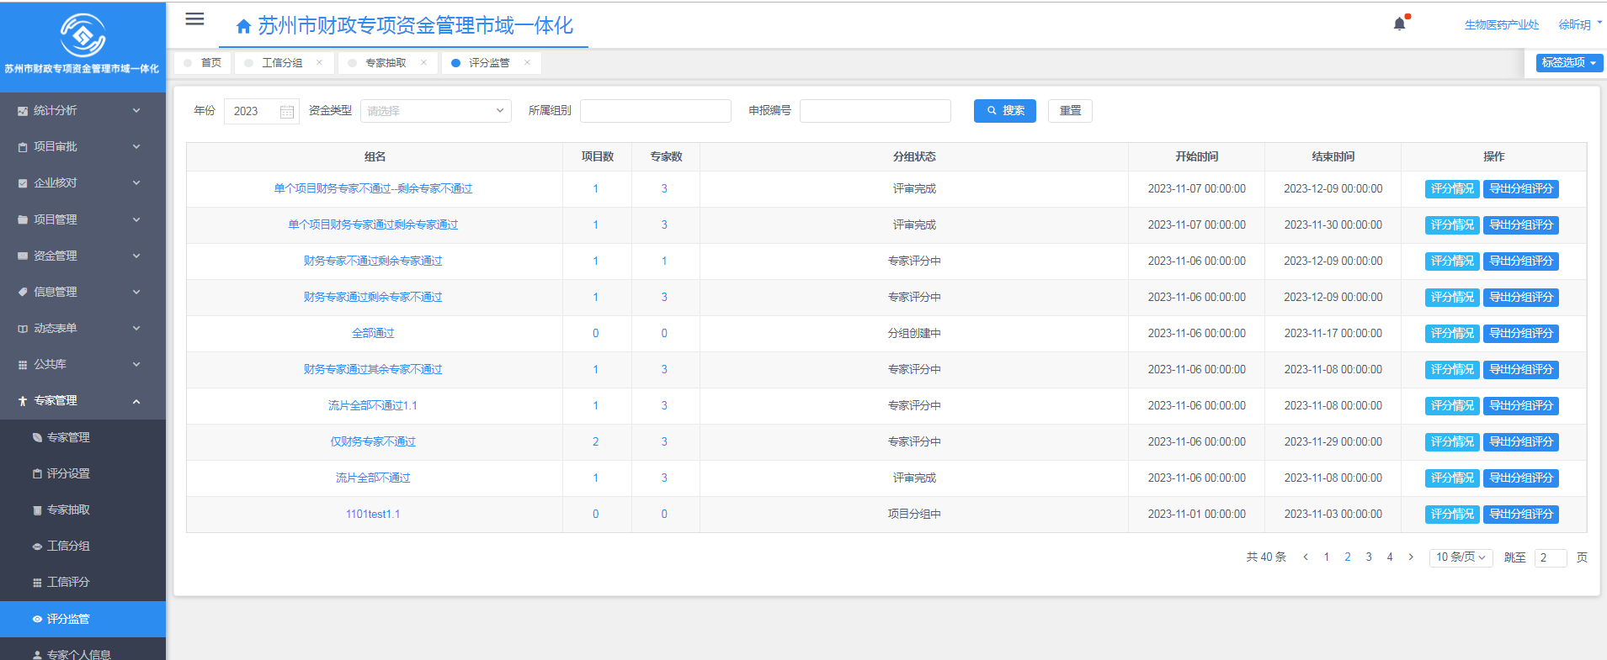
2.页面操作介绍：
2.1查询。输入年份、资金类型、所属组别和申报编号等信息，点击搜索。
2.2清空输入的信息，点击重置。
2.3点击评分情况，可以查看申报基本信息和评审专家
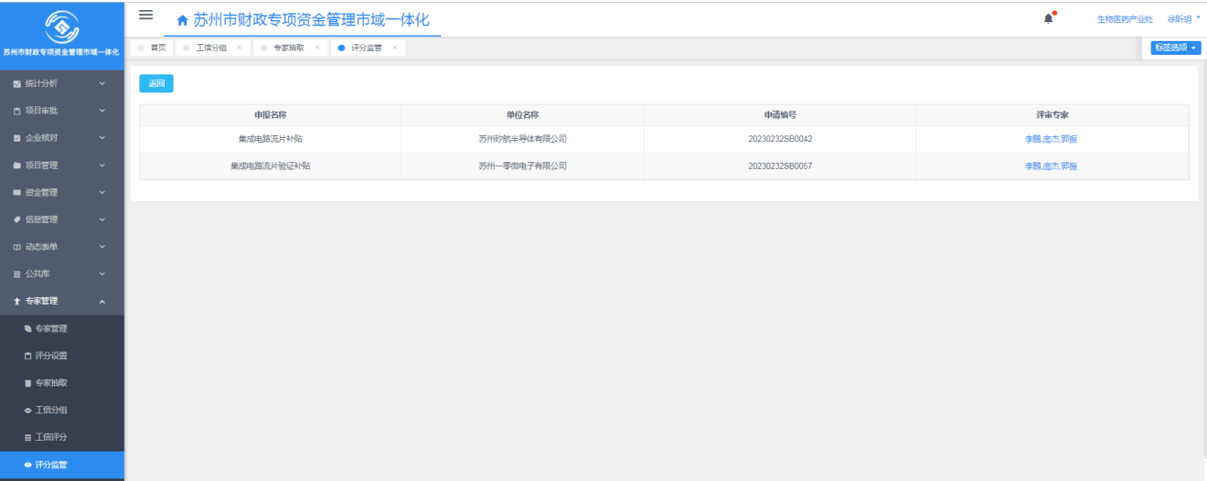
2.4点击专家名称，可以查看每个专家的具体评分及专家意见。
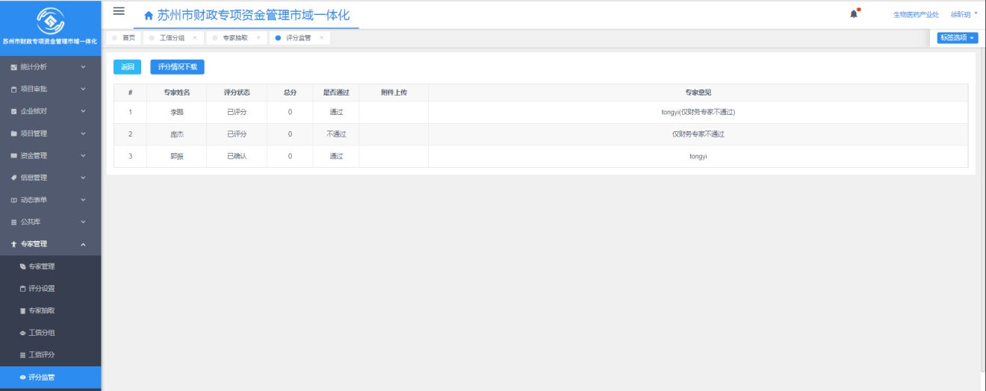
2.5点击评分情况下载，可以将评分情况下载至本地.

4预警管理

4.1预警内容
查看所有项目对应的规则信息。
1.点击预警内容，进入页面。
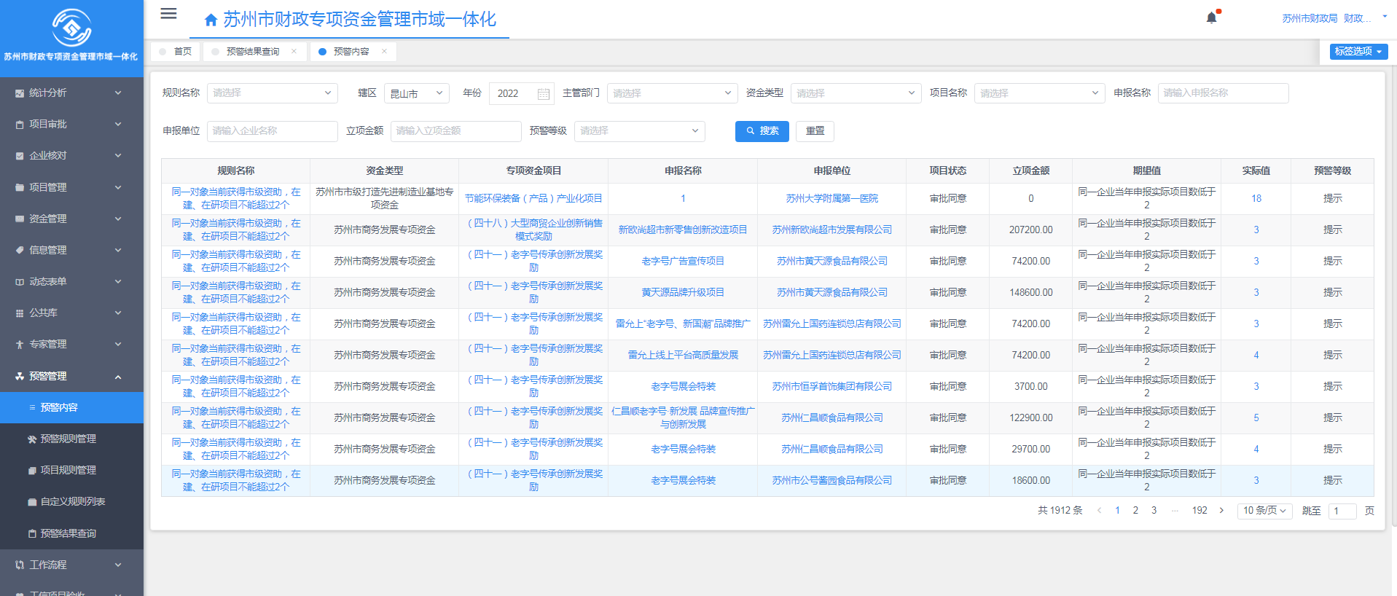
2.页面操作介绍：
2.1查询。输入规则名称、年份、主管部门、资金类型、项目名称、申报名称、申报单位、立项金额、预警等级等信息，点击搜索。
2.2清空输入的信息，点击重置。
2.3点击蓝色内容可以查看详情。

4.2预警结果查询
1.点击预警结果查询，进入页面。
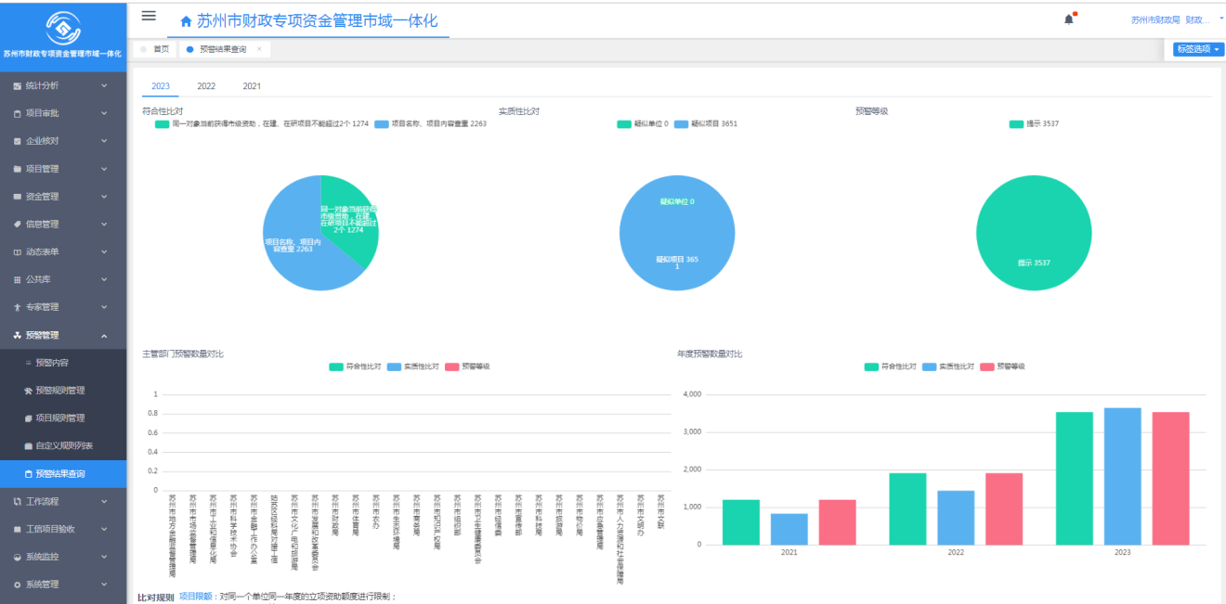

5信息管理

5.1信息发布
1.点击信息发布，进入页面。
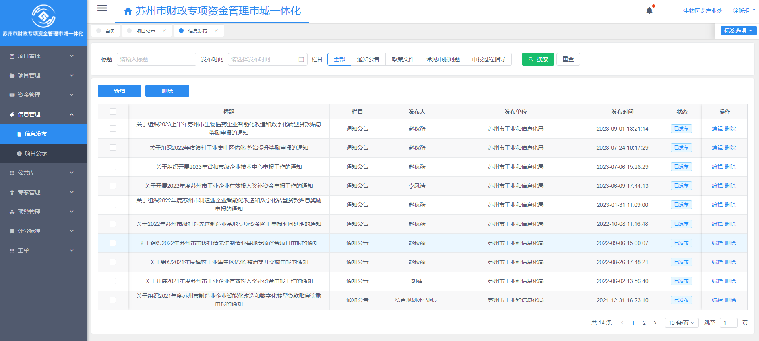

2.页面操作介绍：
2.1查询。输标题、发布时间、栏目等信息，点击搜索。
2.2清空输入的信息，点击重置。
2.3点击新增，编辑，如下图，输入标题，新增的信息所属栏目，等
点击保存-发布后，企业端即可查看最新通知。
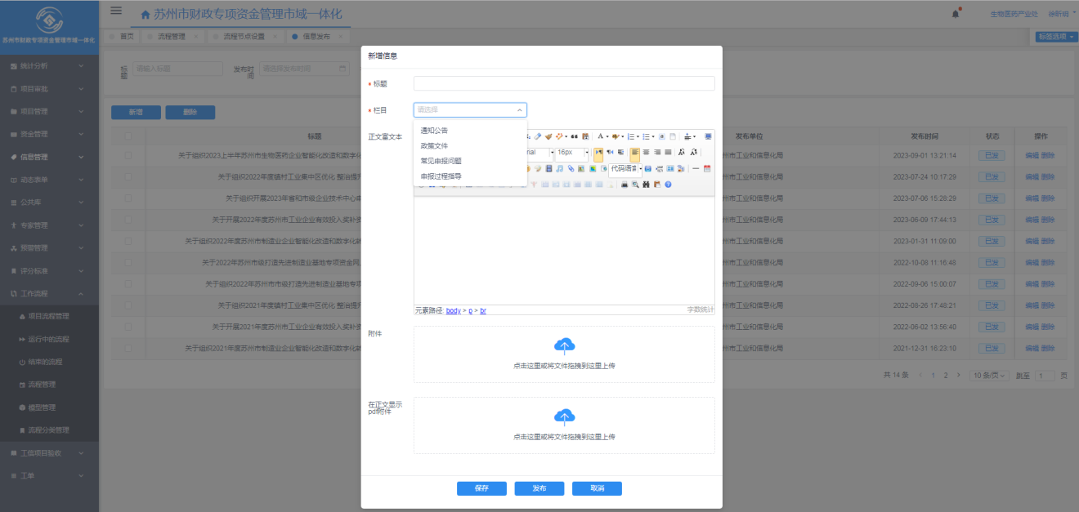

5.2项目公示
1.点击项目公示，进入页面。
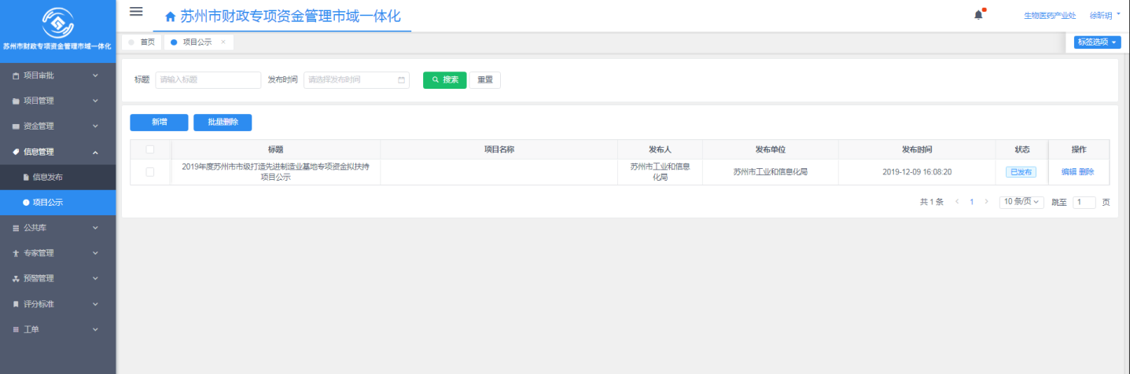

2.页面操作介绍：
2.1查询。输入标题、发布时间等信息，点击搜索。
2.2清空输入的信息，点击重置。
2.3点击新增，编辑，如下图，点击保存-发布后，企业端即可查看最新公示。
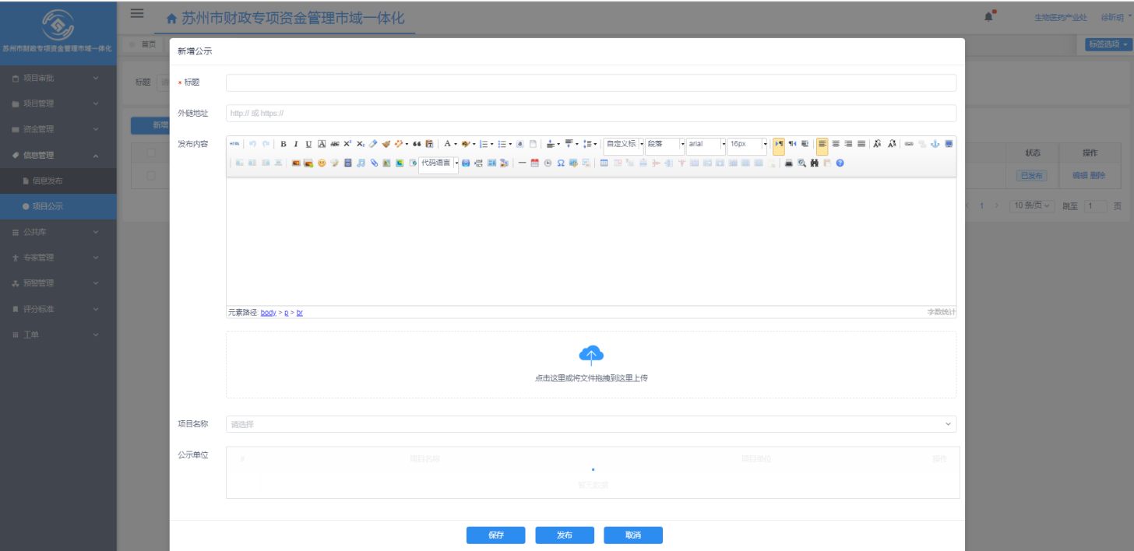

6公共库

6.1企业申报库
1.点击企业申报库，进入页面。
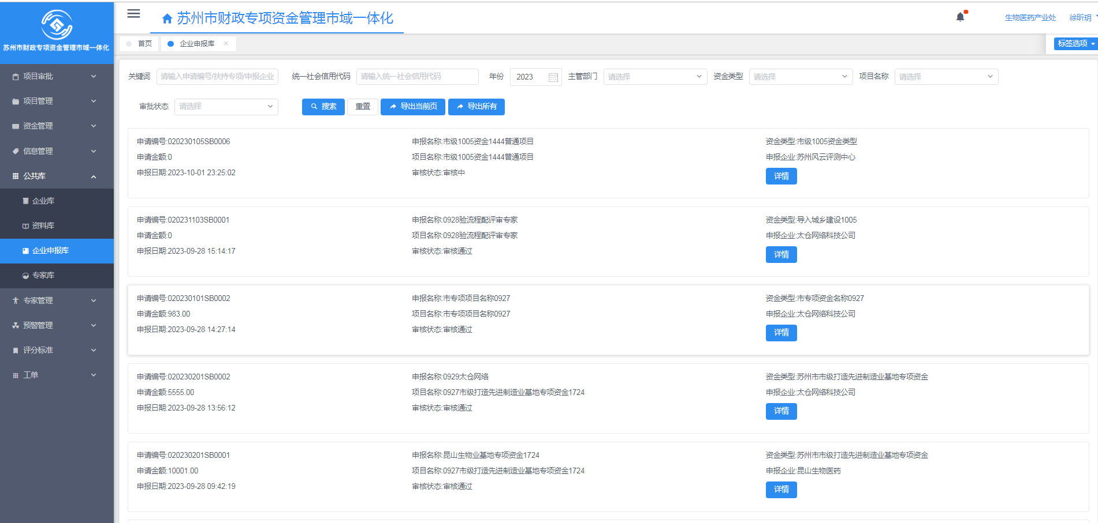

2.页面操作介绍：
2.1查询。输入关键词、统一社会信用代码、年份、主管部门、资金类型、项目名称、区域、审批状态等信息，点击搜索。
2.2清空输入的信息，点击重置。
2.3下载当前页面数据，下载所有数据。

6.2专项资金库
1.点击专项资金库，进入页面。
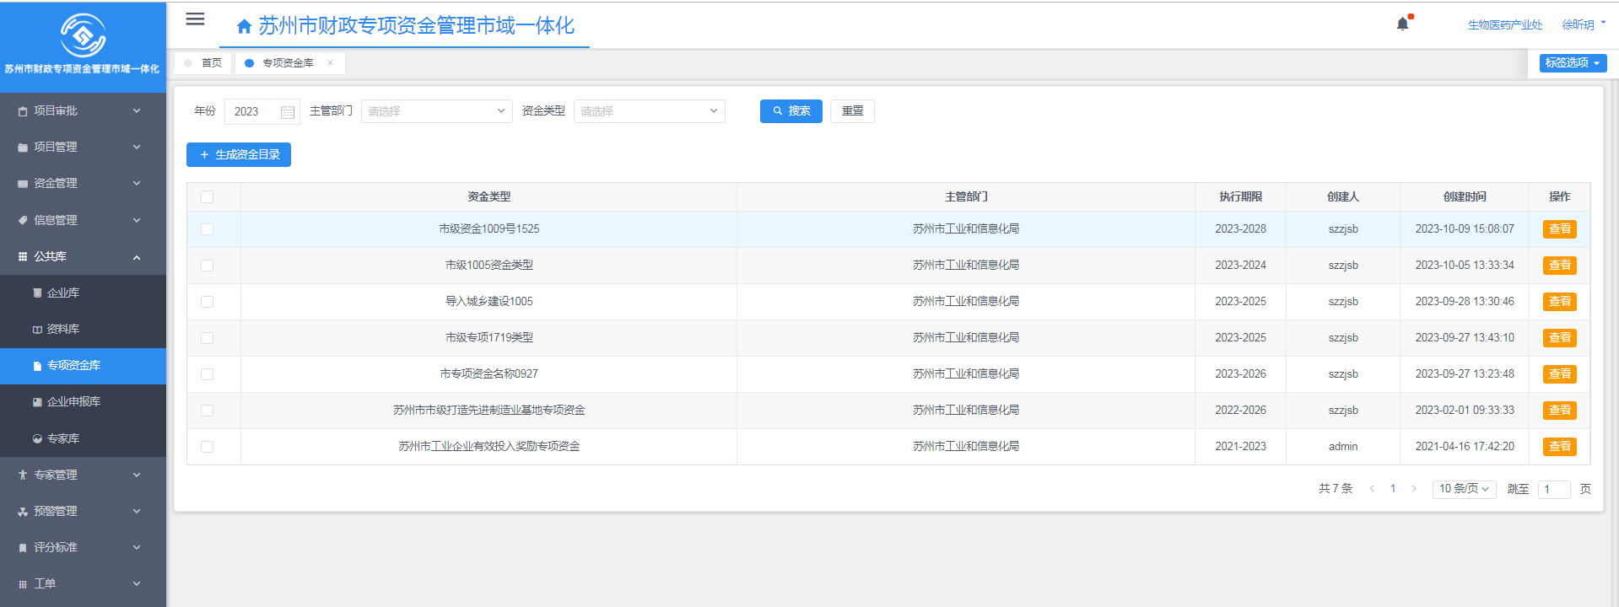
2.页面操作介绍：
2.1查询。输入年份、主管部门、资金类型等信息，点击搜索。
2.2清空输入的信息，点击重置。
2.3点击详情，如下图。点击预览管理办法可预览。
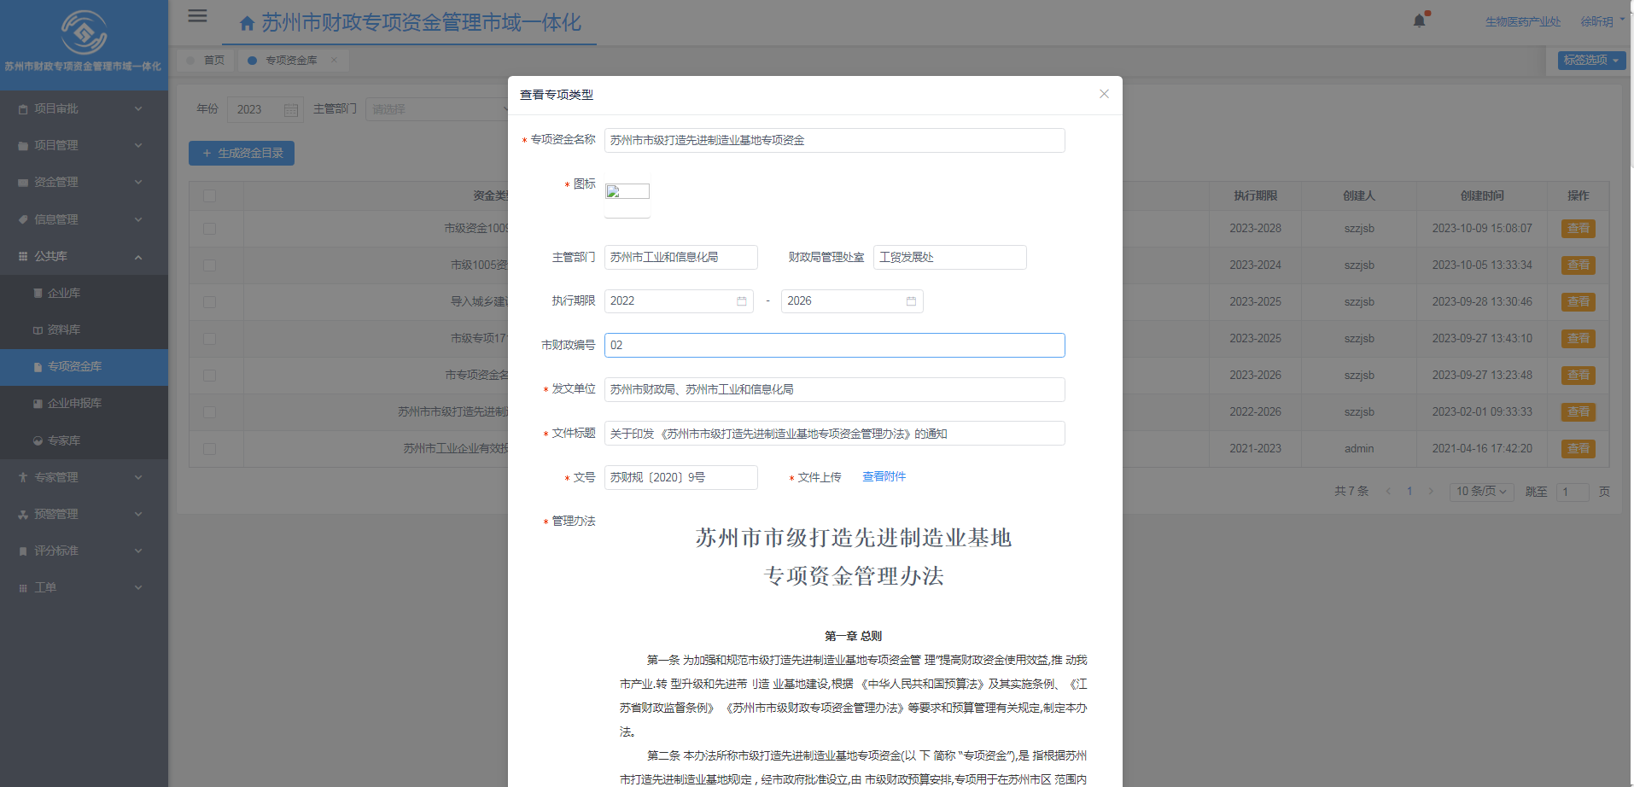

6.3资料库
1.点击资料库，进入页面。
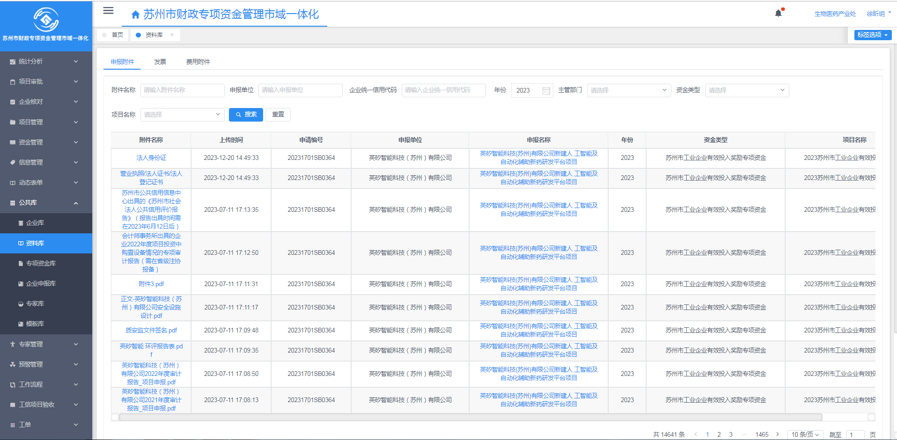

2.页面操作介绍：
2.1查询。输入附件名称、申报单位、企业统一信用代码、年份、主管部门、资金类型、项目名称，点击搜索。
2.2清空输入的信息，点击重置。
2.3点击详情，如下图。可查看附件行业和发票信息。

6.4专家库
1.点击专家库，进入页面。
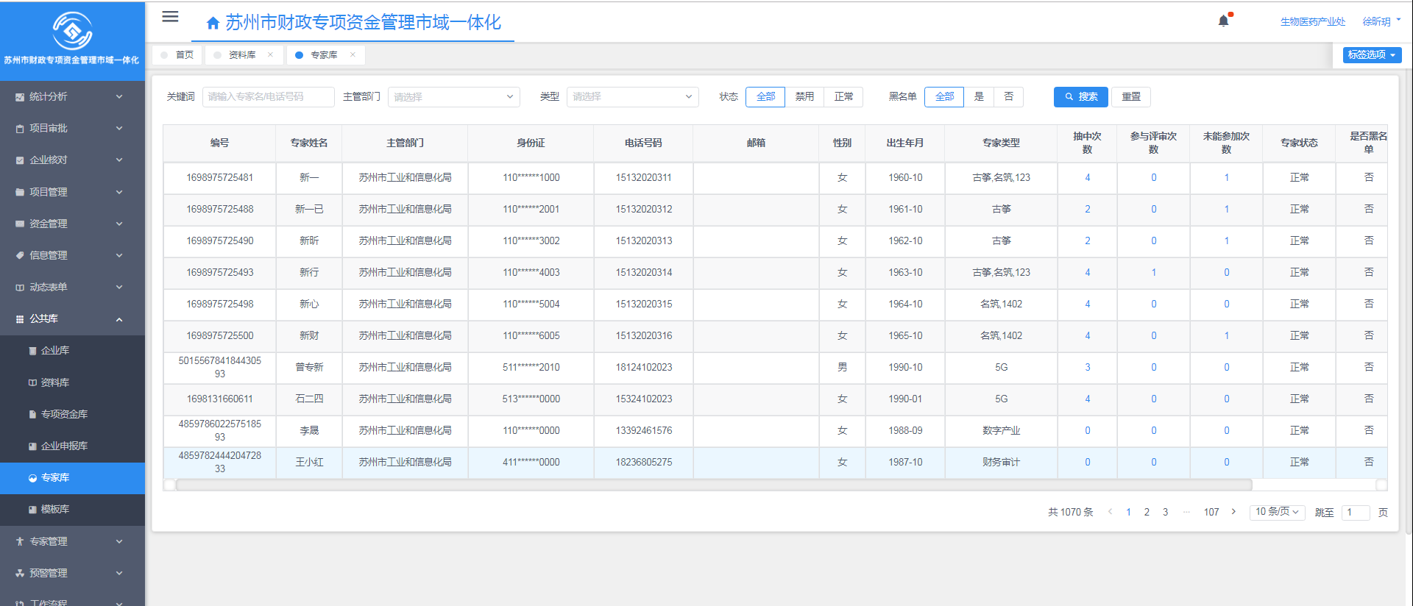

2.页面操作介绍：
2.1查询。输入关键词、主管部门、类型、状态、黑名单点击搜索。
2.2清空输入的信息，点击重置。

6.5企业库
1.点击企业库，进入页面。
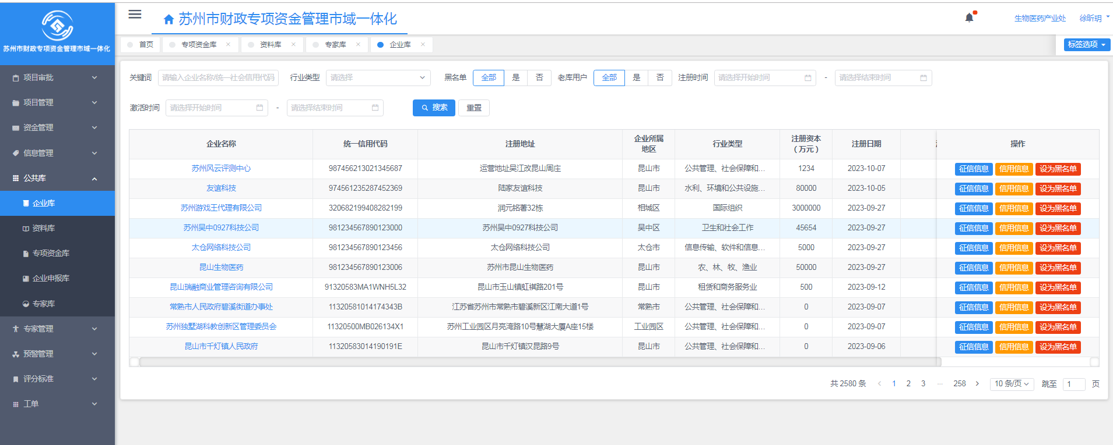
2.页面操作介绍：
2.1查询。输入关键词、行业类型、黑名单、老库用户、注册时间、激活时间点击搜索。
2.2清空输入的信息，点击重置。
2.3 点击企业名称进入详情，如下图
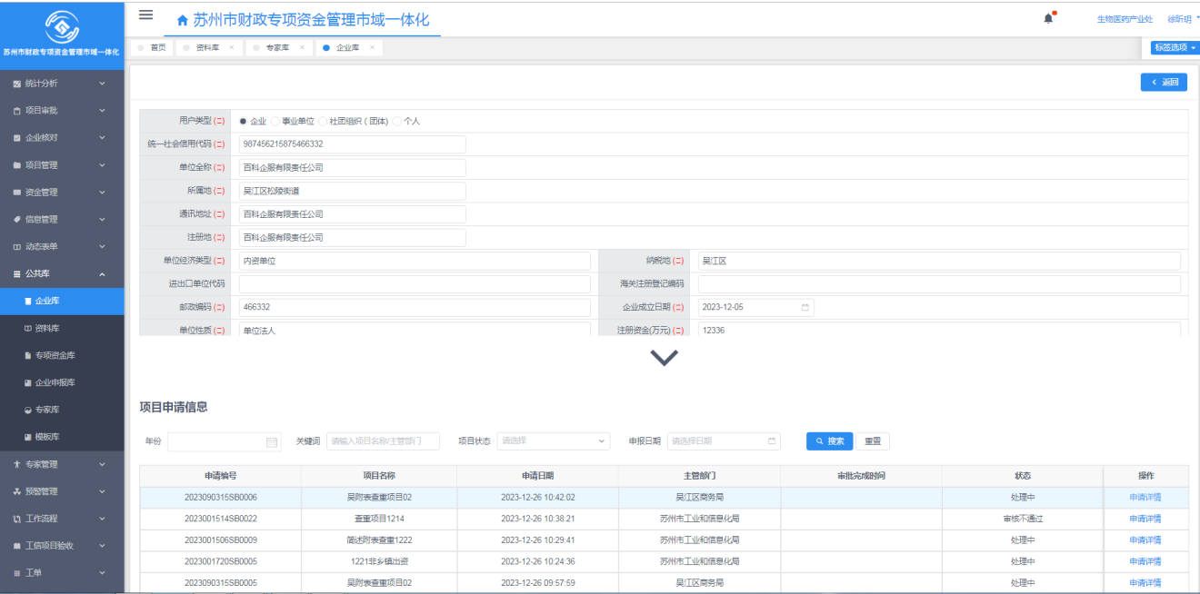
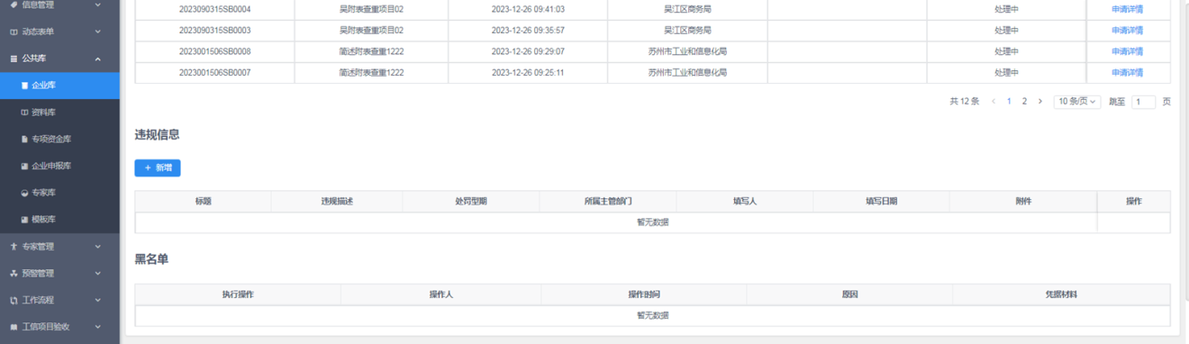
- 可按条件查询申报该专项资金的所有记录。点击申请详情，跳转进入申报详情页面。
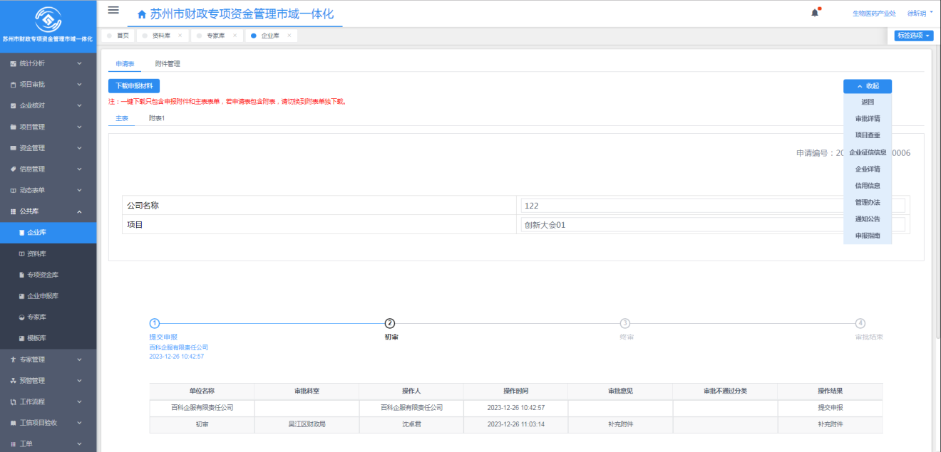
- 点击新增，如下图
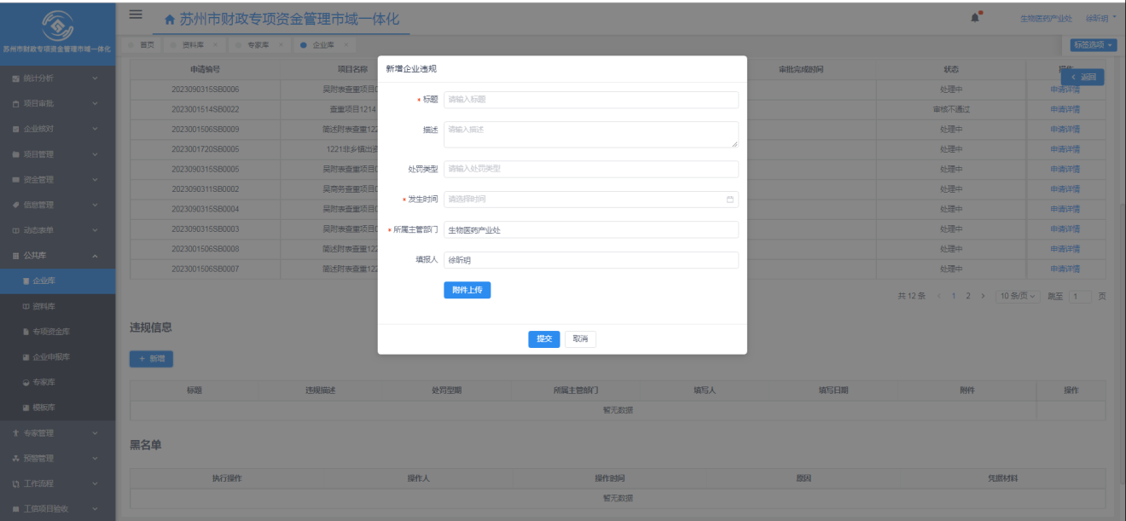

7项目管理

7.1专项资金类型
1.点击项目管理，进入页面。
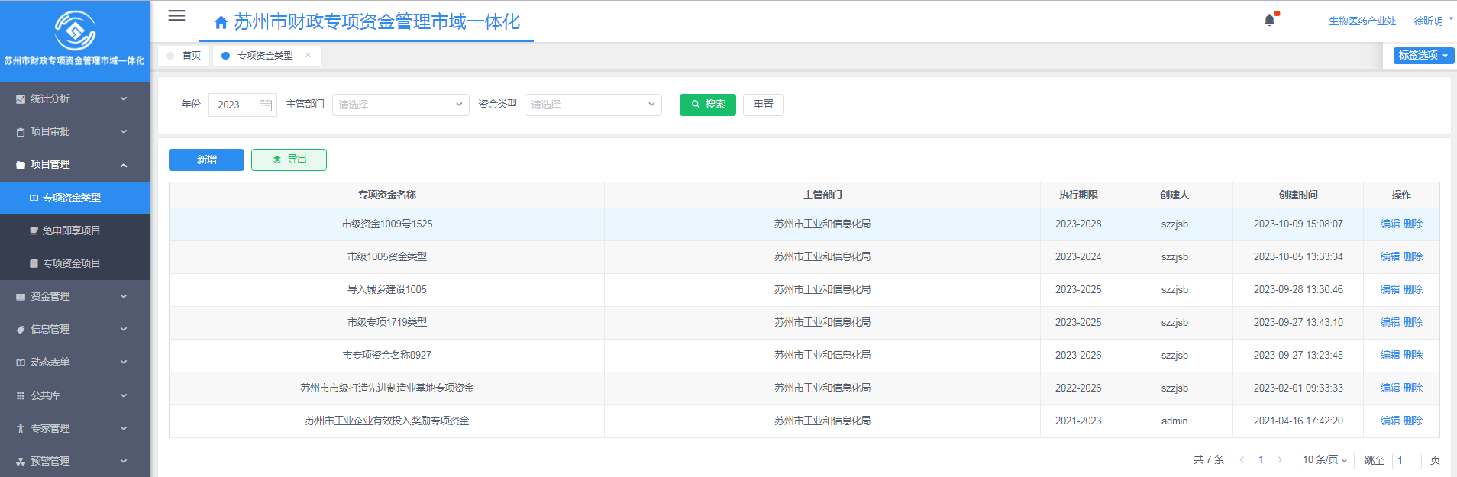

2.页面操作介绍：
2.1查询。输入关键词、年份、主管部门、资金类型等信息，点击搜索。
2.2清空输入的信息，点击重置。
2.3导出当前页面数据，下载所有数据。
2.4点击新增，如下图
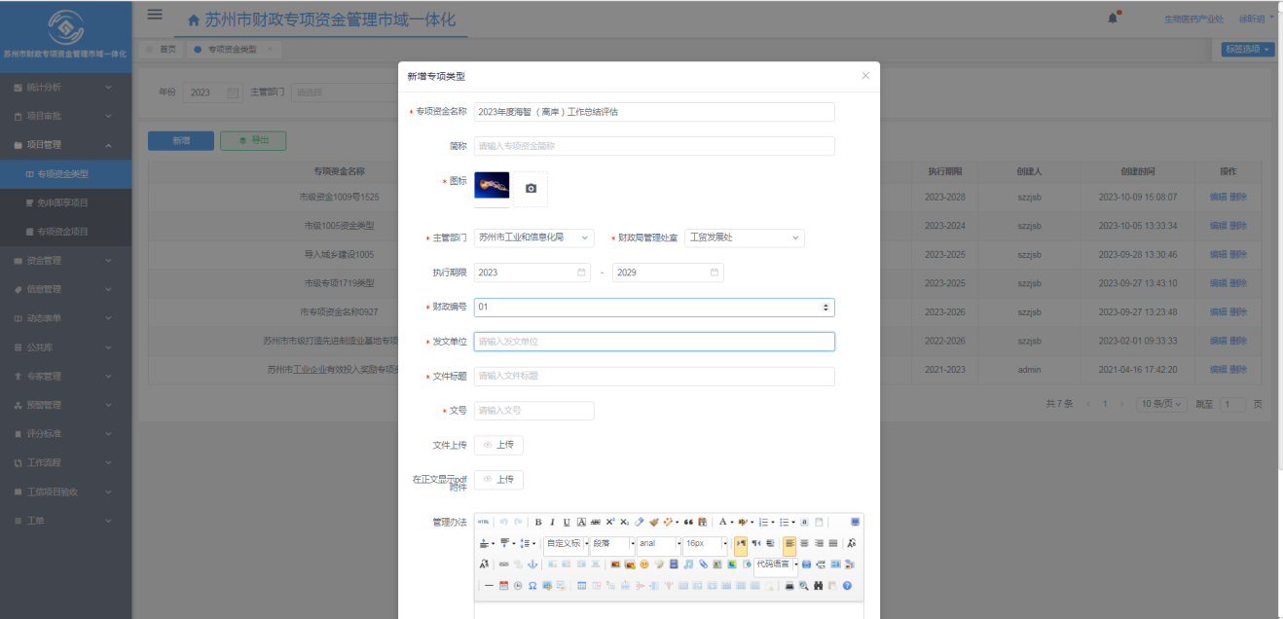
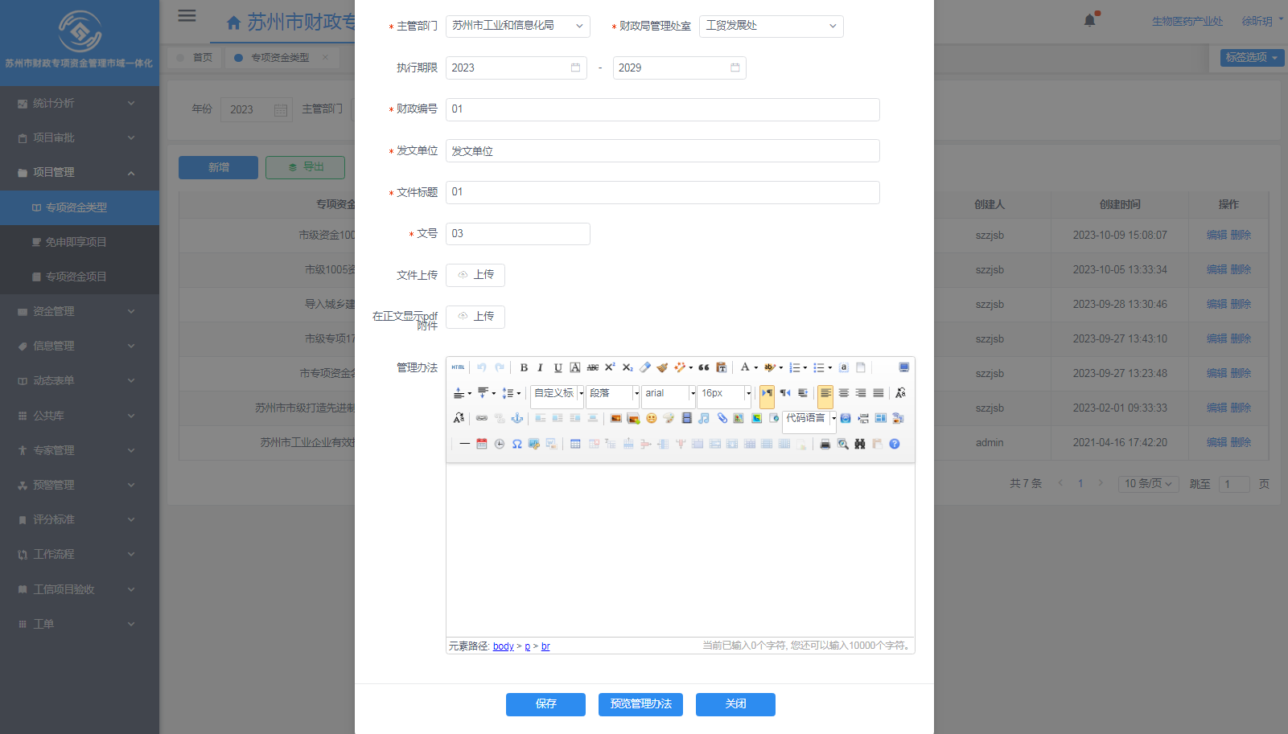
输入，专项资金名称，图标，主管部门，财政局管理处室，执行期限，财政编号，发文单位等页面内容后，点击保存可保存当前的资金，资金新增后可再次编辑。也可以点击删除对该资金进行删除。
2.5点击预览管理办法可预览。
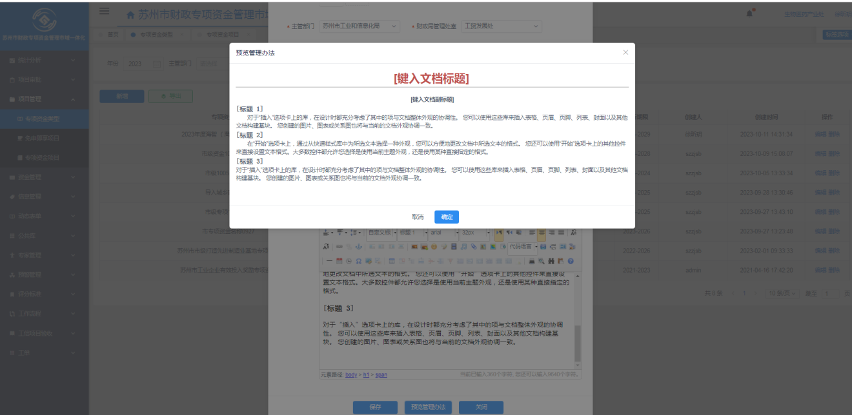

7.2专项资金项目
1.点击专项资金项目，进入页面。
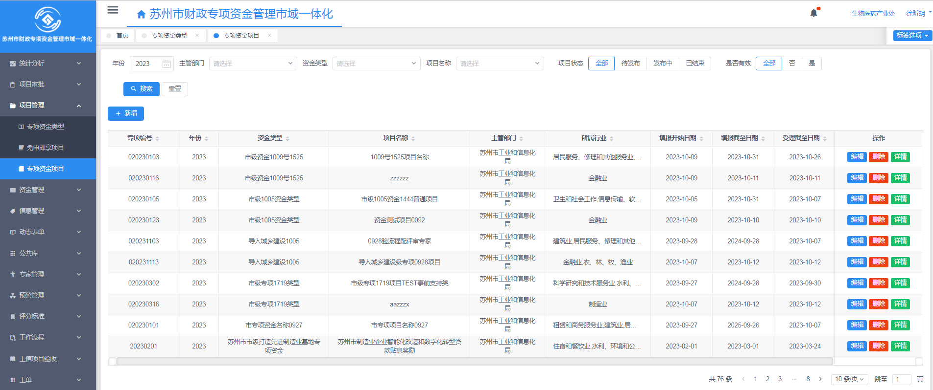
2.页面操作介绍：
2.1查询。输入年份、主管部门、资金类型、项目名称、项目状态、是否有效等信息，点击搜索。
2.2清空输入的信息，点击重置。
2.3点击详情，如下图。可查看所建的该项目的详情内容
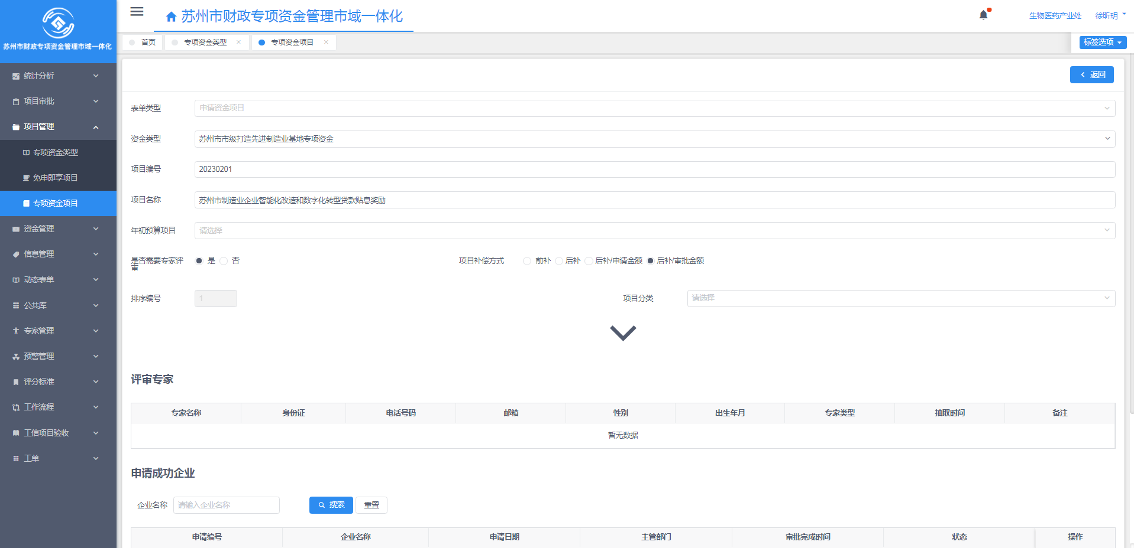

3.点击新增，如下图
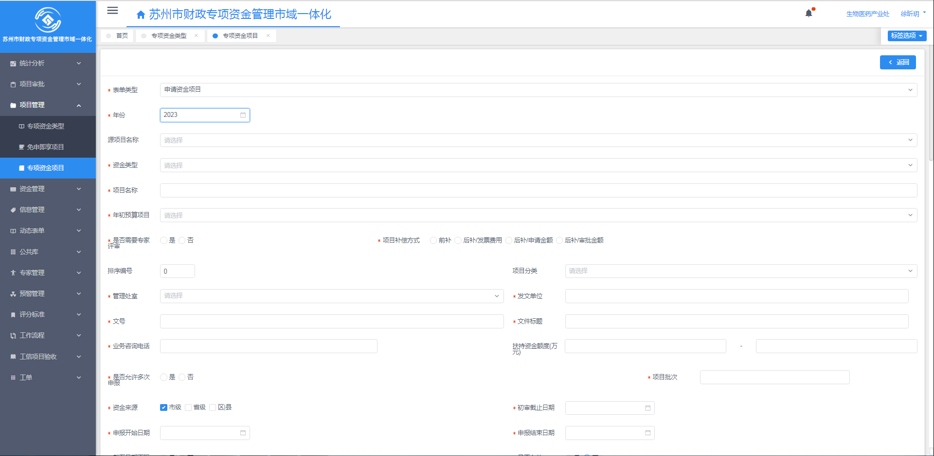
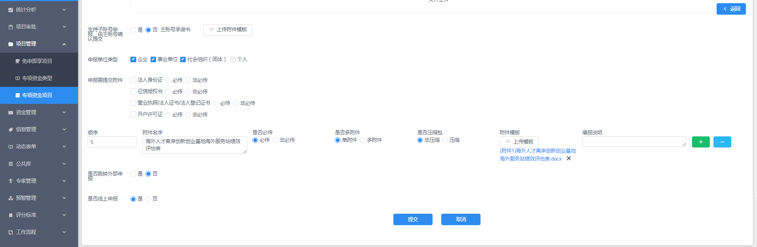
输入，表单类型、年份、资金类型、项目名称、等等所有必填等页面内容后，点击提交可提交当前新增的项目，项目新增后可再次编辑。也可以点击删除对该项目进行删除。

8动态表单

8.1表单管理
1.点击表单管理，进入页面。
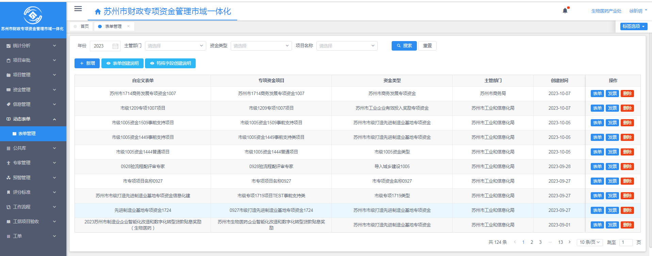
2.页面操作介绍：
2.1查询。输入年份、主管部门、资金类型、项目名称，点击搜索。
2.2清空输入的信息，点击重置。
2.3点击表单创建说明，可查看表单创建说明。如下图。
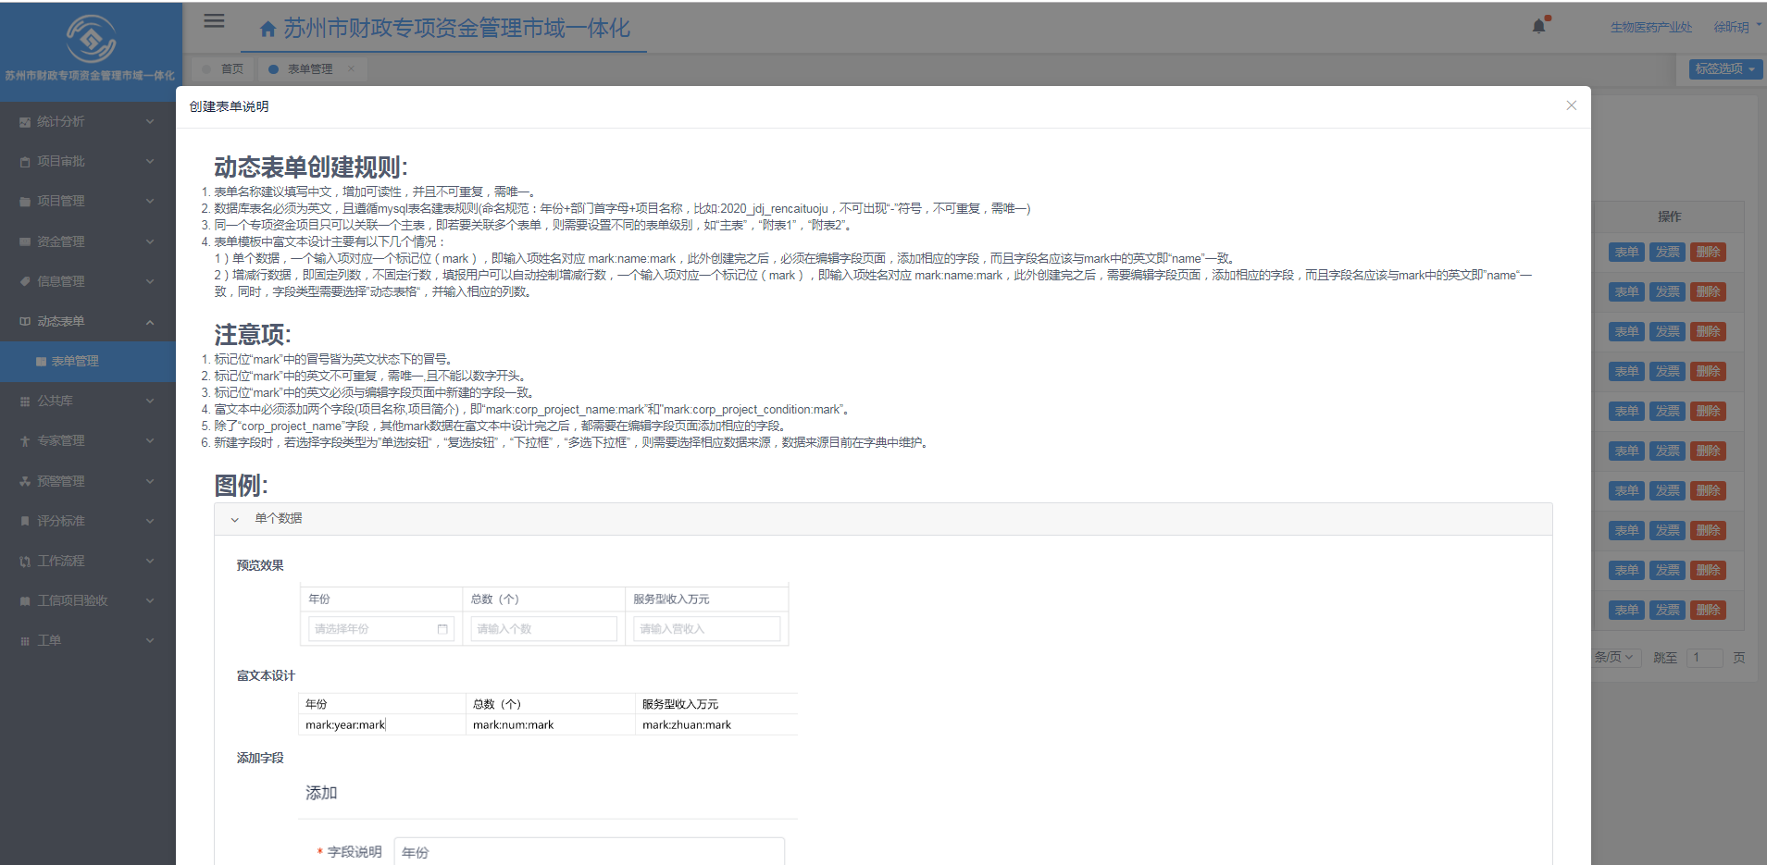
2.4点击特殊字段创建说明说明，可查看特殊字段创建说明。如下图。
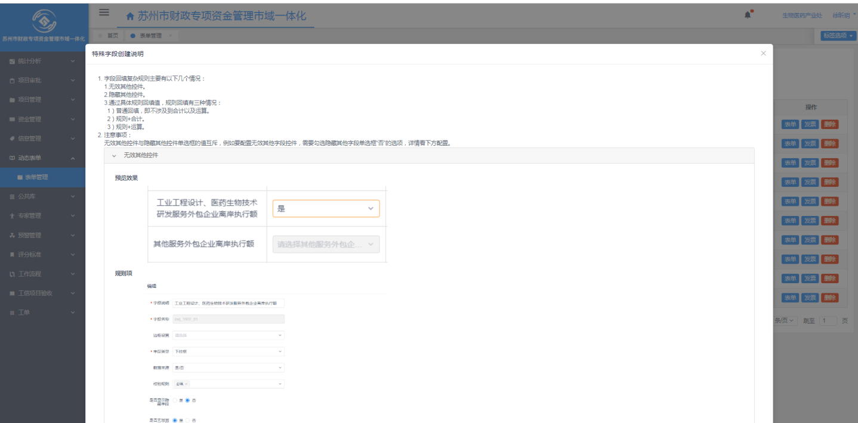
3.点击新增，如下图
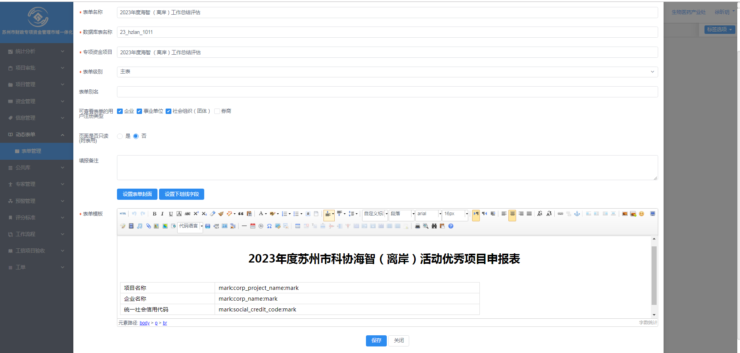
输入，表单名称、数据库表名称、专项资金项目、表单级别、表单模板等等所有必填等页面内容后，点击保存可保存当前新增的表单，表单新增后可点击删除对该表单进行删除。编辑字段，预览表单。
4. 编辑字段，页面操作介绍。新增表单后需要对该表单根据设置的表单模板进行字段的新增，字段新增后可编辑与删除字段。
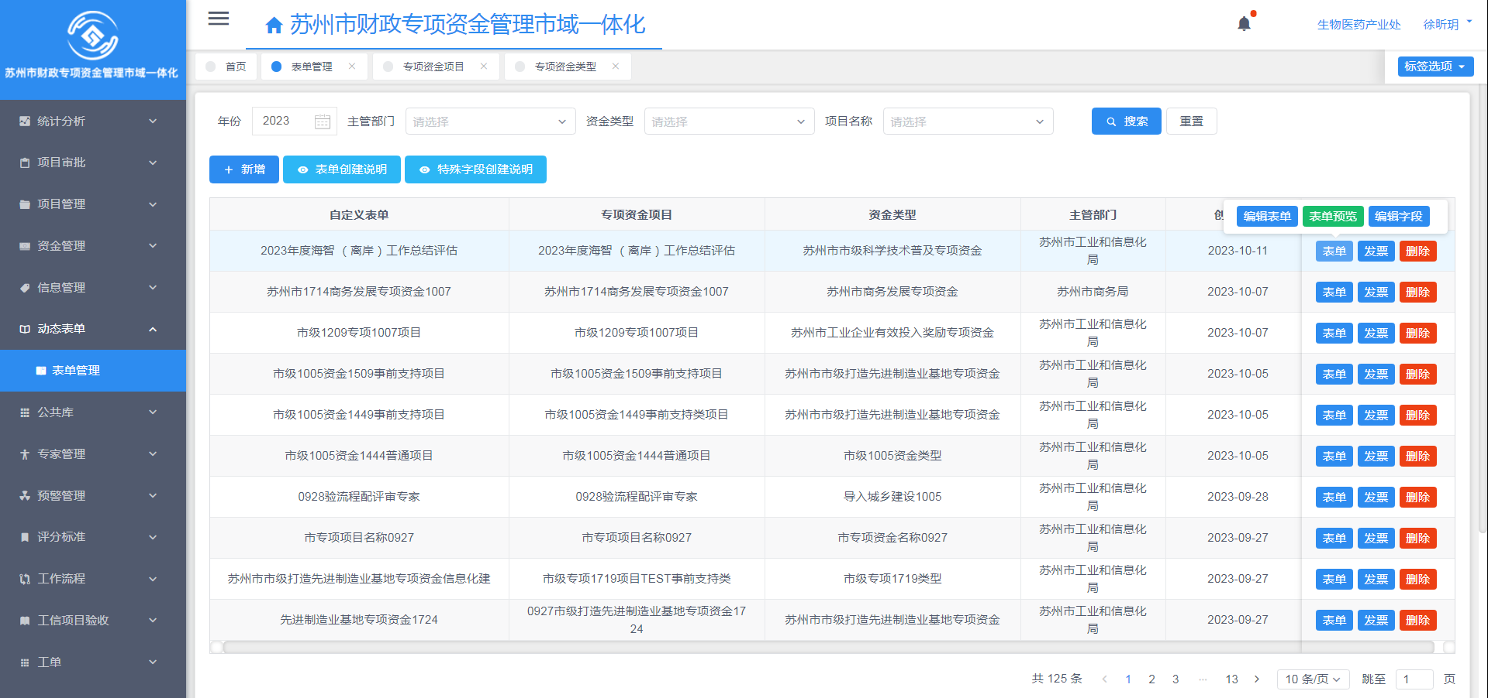
4.1点击编辑字段，新增，对该项目进行字段的新增点击保存可保存当前新增的表单，表单新增后可点击删除对该表单进行删除。输入字段名称、字段说明、字段类型、点击提交可以提交该新增的该字段。
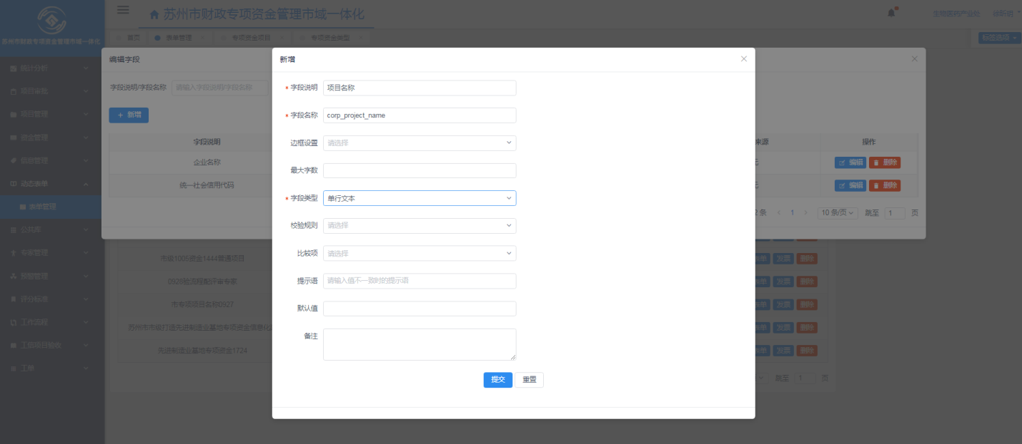
4.2点击编辑字段，如下图
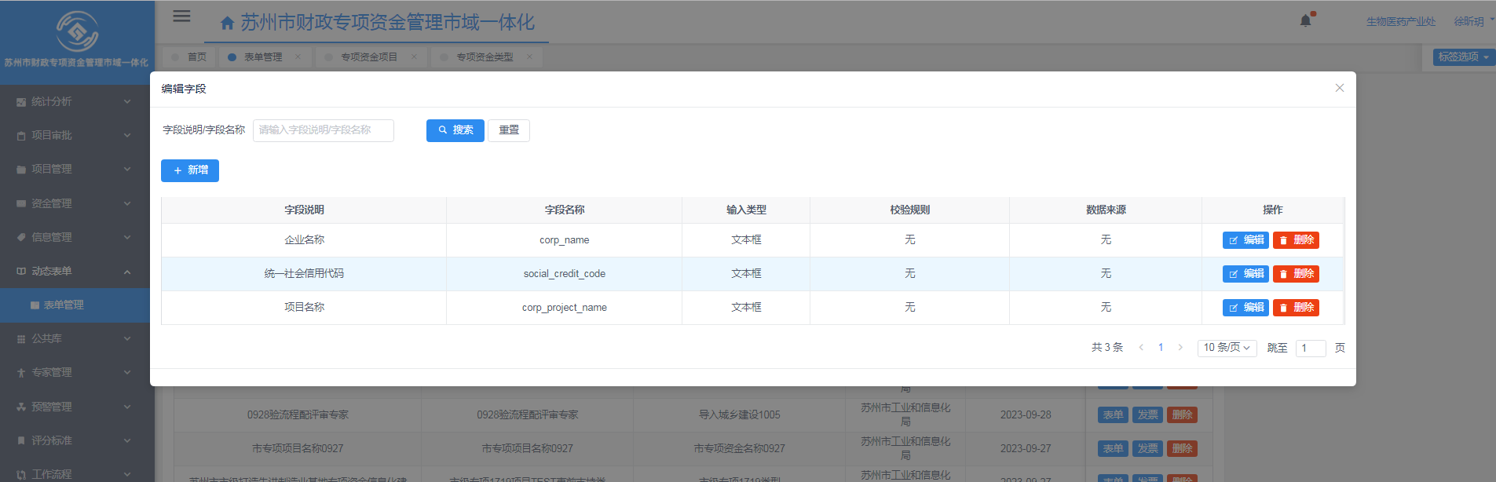
4.3点击预览表单，如下图
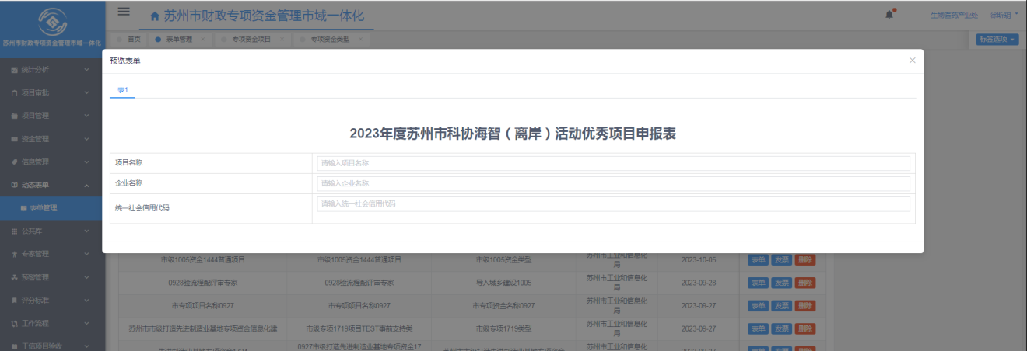

9工作流程

9.1模型管理
1.点击模型管理，进入页面。
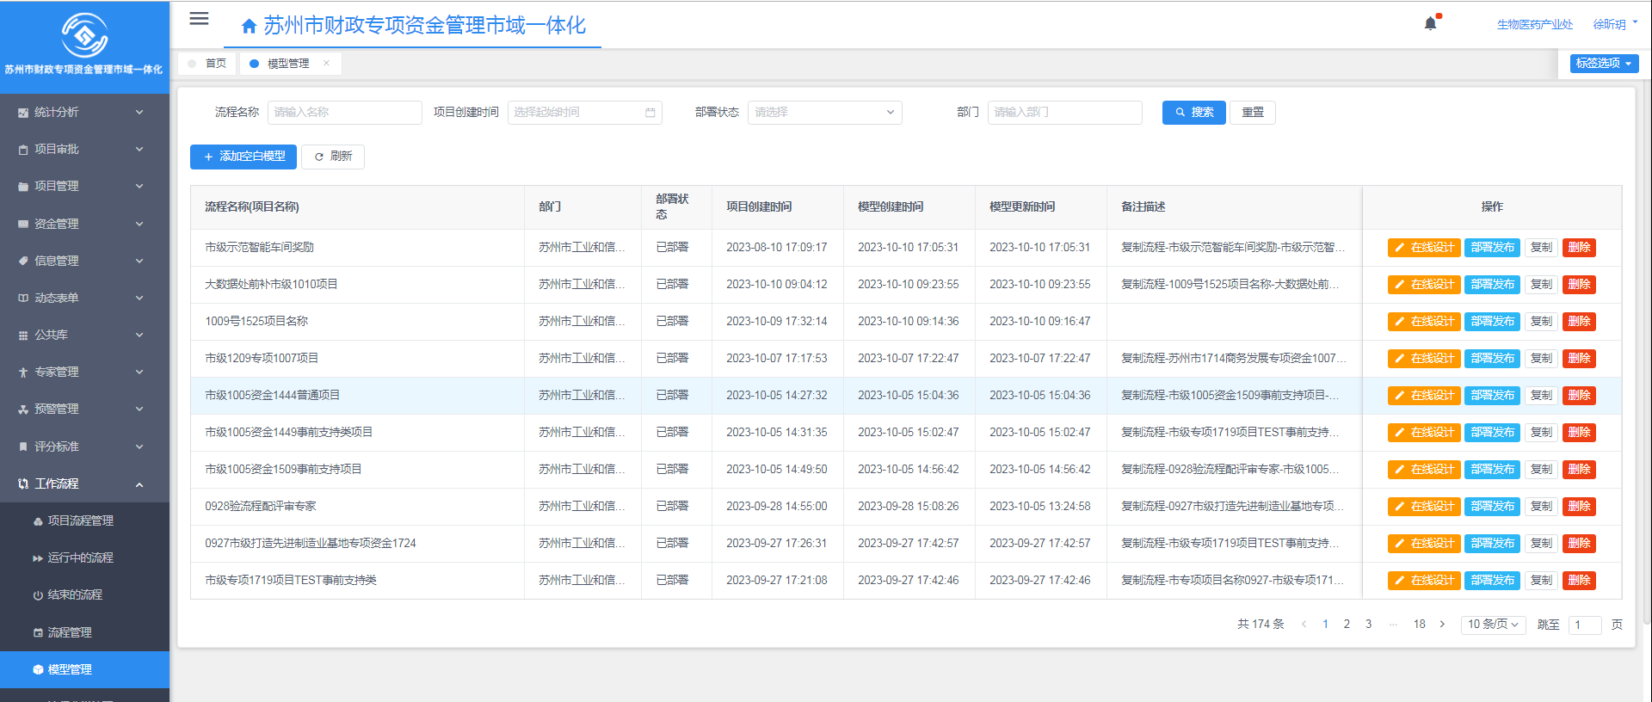
2.页面操作介绍：
2.1查询。输入关键词、流程名称、项目创建时间、部署状态、部门等信息，点击搜索。
2.2清空输入的信息，点击重置。
2.3可通过点击删除对已有的模板进行删除。也可通过点击复制，复制之前已有的模板，输入目标项目，点击确定按钮，会成功部署发布且模型与流程节点人员与复制的数据一致。
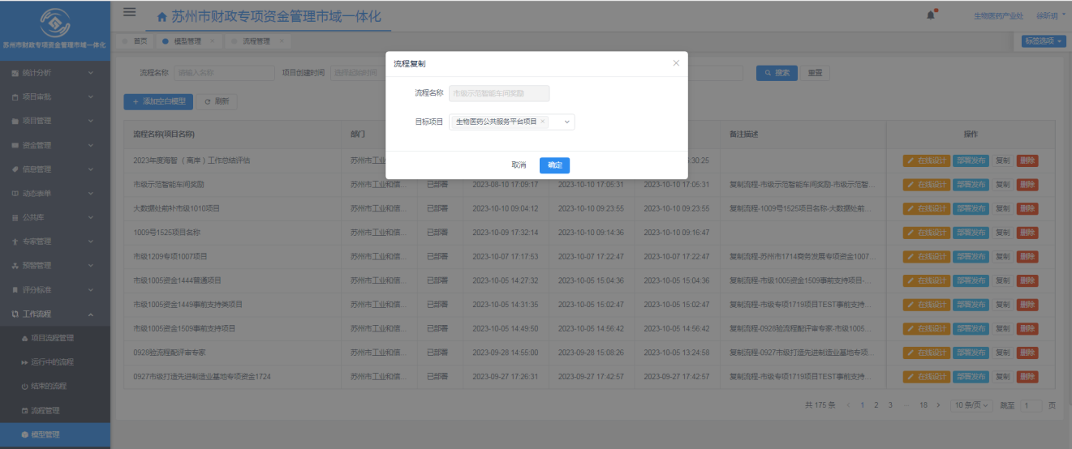
3.点击添加空白模型，输入需要添加模型的项目，如下图。
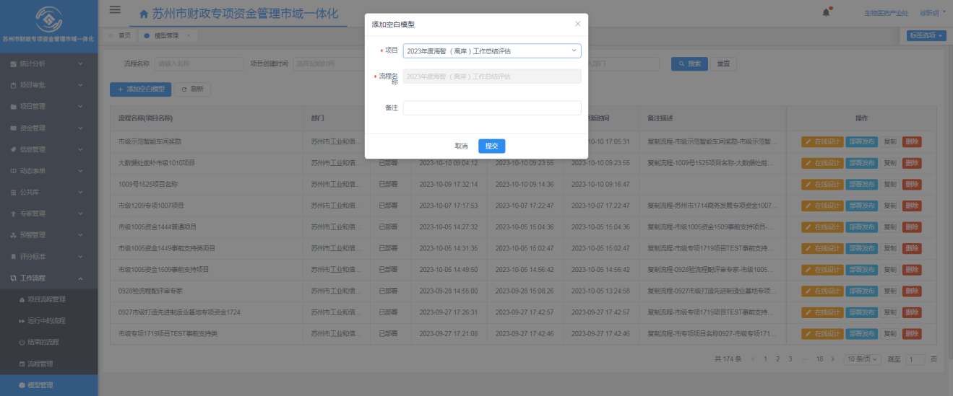
点击提交，可以通过提交该模型
3.1点击在线设计。如下图。
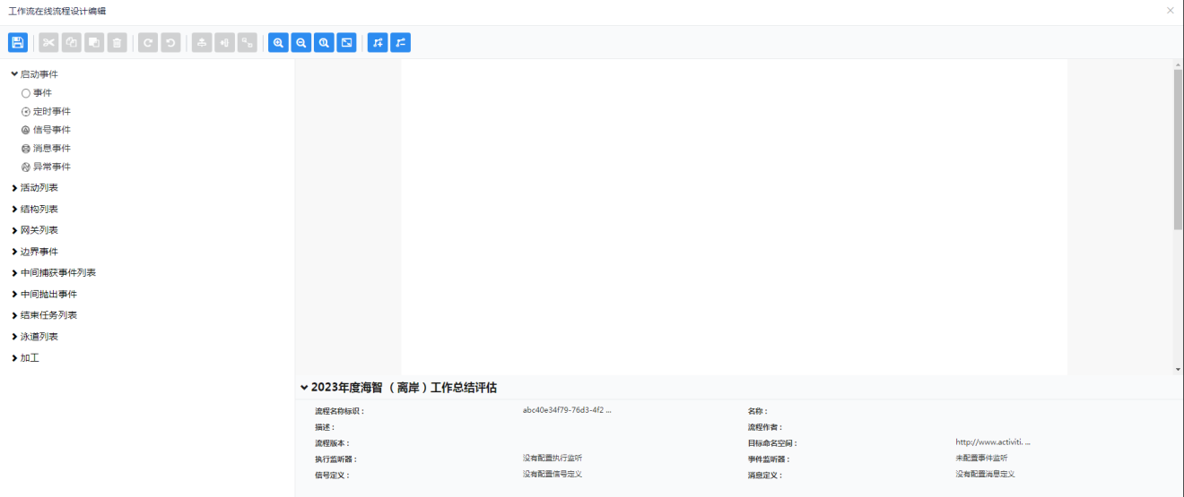
可以通过启动事件下的。事件，进行工作流程设计。设计好后点击保存，对该模型进行保存
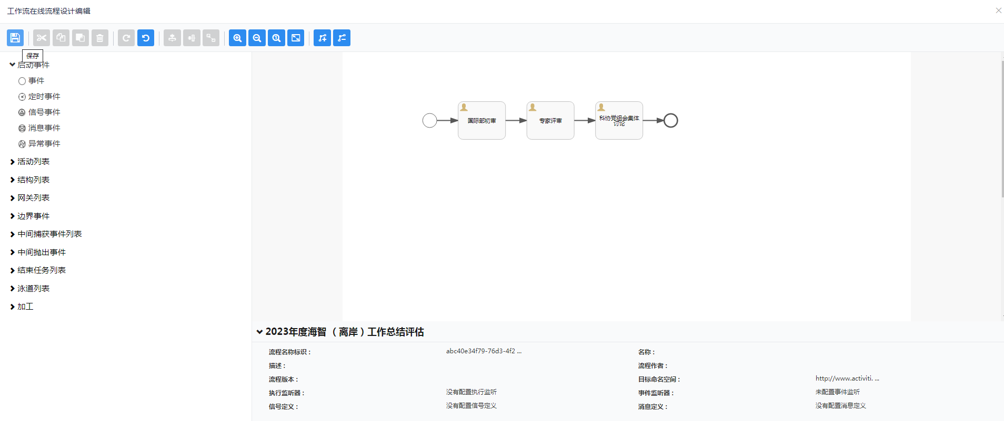
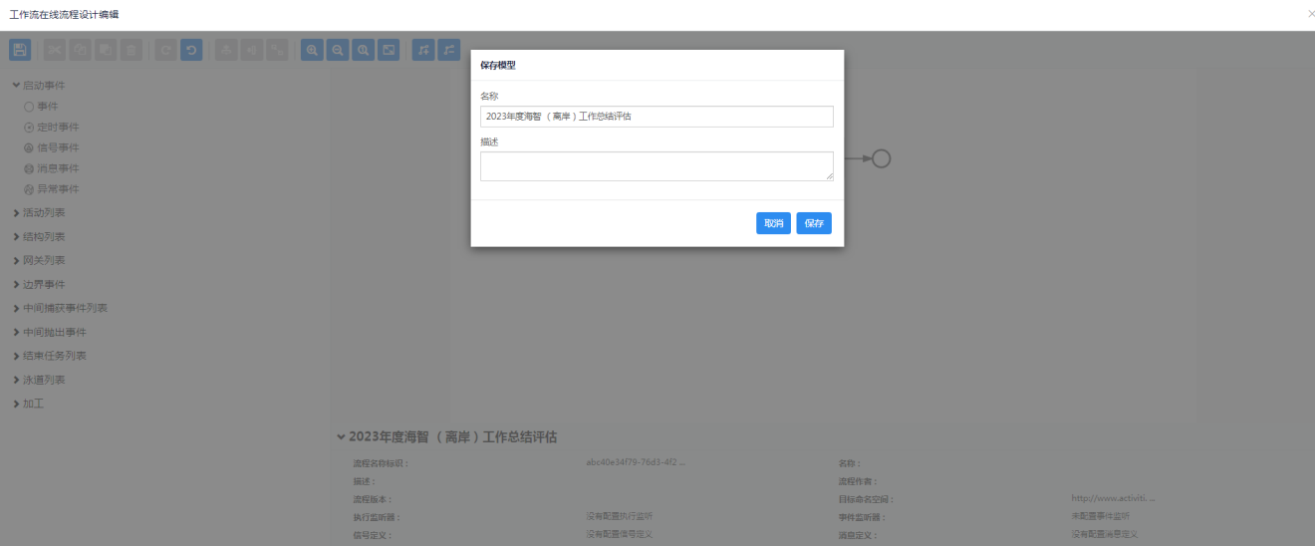
3.2点击部署发布。如下图。
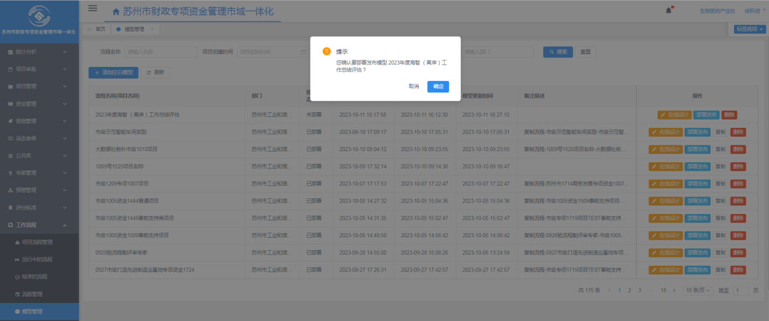
3.3点击确定部署发布后。会出现在流程管理中。（复制的项目也会出现在流程管理中）
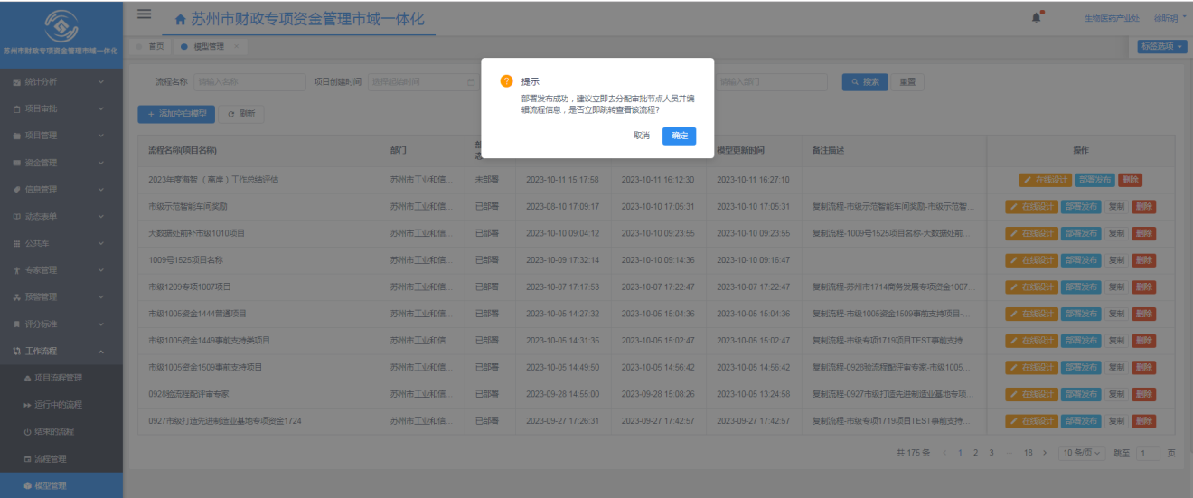

9.2流程管理
1. 点击流程管理，进入页面。如下图。
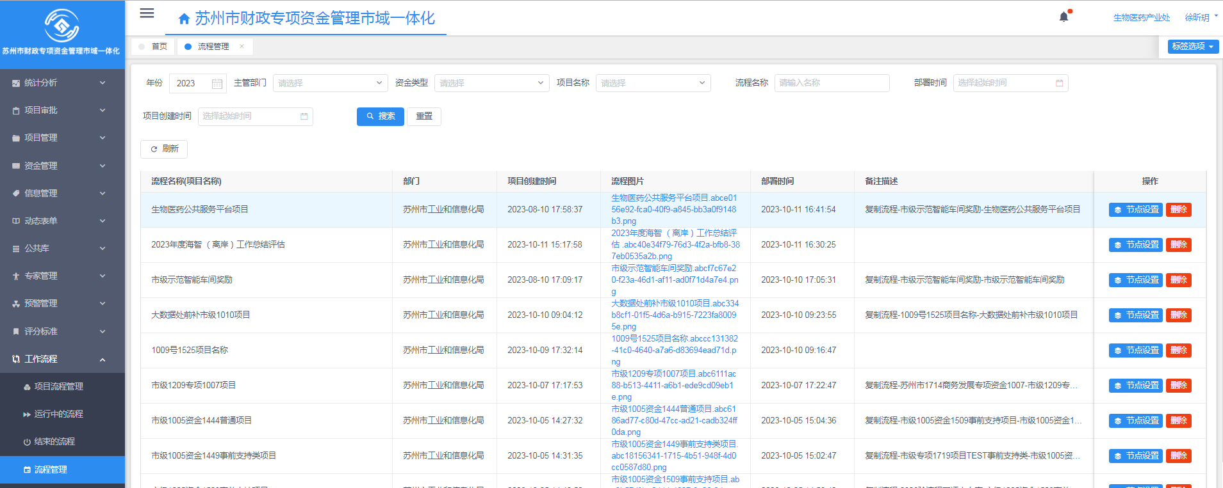
2.页面操作介绍：
2.1查询。输入年份、主管部门、资金类型、项目名称、流程名称、部署时间、项目创建时间点击搜索。
2.2清空输入的信息，点击重置。
2.3点击蓝色内容流程图片可以查看与下载流程模型。
3.点击节点设置，如下图。

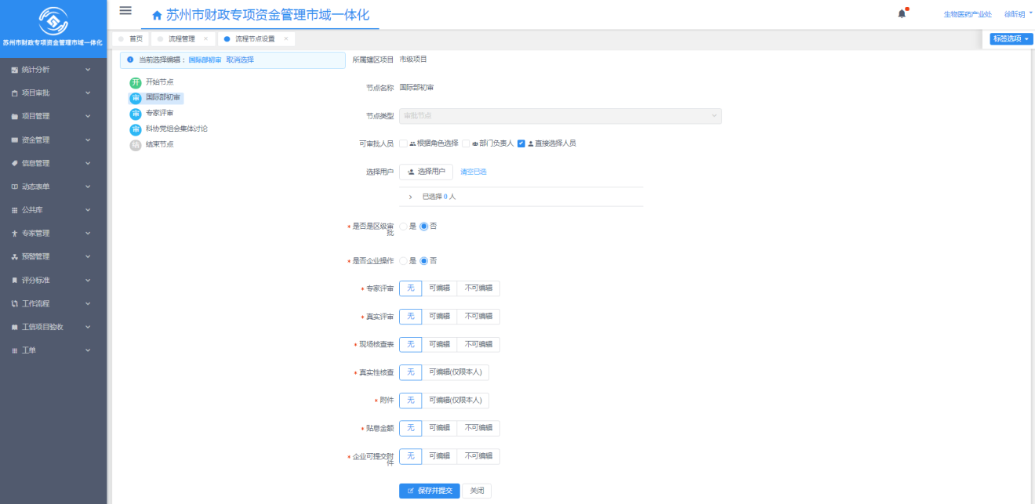
3.1页面操作介绍：可以对需审核的每个节点选择审核人员，选择所有必选项后通过点击保存并提交，进行提交保存。

